**HR Tool v1.7**

Tiêu chí nghiệm thu chung

**Dropdown** là chọn nhiều, placeholder = <Chọn_fieldname>, không chọn gì là “Tất cả” và có thể search, trừ ngoại lệ

**Bảng:**

* có Export (excel), View (ẩn hiển cột), Fullscreen và ~~Select mode (để xóa)~~
* có phân trang, sorting
* mặc định sắp xếp theo thời gian tạo (trừ ngoại lệ)
* các hàng chẵn màu #F2F8FCA
* hàng được hover màu #E5F1F9
* Dùng tooltips để hiển thị toàn bộ nội dung cho các ô nội dung quá dài
* Khi thêm mới bản ghi thì clear filter và reload bảng
* Khi sửa, xóa bản ghi thì giữ nguyên filter và cập nhật thay đổi trên bảng

Thông báo khi thoát ra không lưu thay đổi

**Email validation:**  
- Email là một chuỗi (tập hợp con các ký tự ASCII) được phân tách thành hai phần bằng ký hiệu @. một "personal_info" và một domain. Nghĩa là personal_info@domain. Độ dài email tối đa 200 ký tự.   
- Phần Personal_info chứa các ký tự ASCII sau.   
- Chữ cái tiếng Anh viết hoa (AZ) và viết thường (az).   
- Chữ số (0-9).   
- Ký tự ! # $% & '* + - / =? ^ _ `{|} ~   
- Ký tự . (dấu chấm) với điều kiện nó không phải là ký tự đầu tiên hoặc cuối cùng và nó sẽ không xuất hiện liên tiếp.   
- Phần Domain [ví dụ: com, org, net, in, us, info] chứa các chữ cái, chữ số, dấu gạch ngang và dấu chấm.

# Revision History

|  |  |  |  |
| --- | --- | --- | --- |
| **Date** | **Version** | **Author** | **Change Description** |
| 2021 | 1.0 | Thaonpt | First Creation |
| 05/2022 | 1.6 | Thaimh | - Thay đổi hiển thị, bố cục các biểu đồ màn Thống kê  - Đồng bộ tất cả các bảng, header, filter, dialog, button theo component  - Thay đổi giao diện các bước xử lý CV  - Màn quản lý CV: thêm cột và bộ lọc Nguồn CV, Ngày tạo  - Thêm chức năng Gửi Email |
| 15/09/2022 | 1.7 | Thaimh | Thay đổi chính:  - Bỏ tất cả chức năng xóa  - Thêm màn hình thống kê theo CV  - Thêm màn hình quản lý điểm quy đổi  - Thêm màn hình quản lý bài đăng tuyển dụng  - Thêm màn hình quản lý lịch nhắc nhở  Danh sách chi tiết thay đổi tại đây: <https://bit.ly/3d7VL5i> |

# M1F1 - Tài khoản

## C1 - Đăng nhập

**Story**

Là người dùng tôi muốn đăng nhập để có thể xem được các thông tin tuyển dụng

**Truy cập**

https://hrm.ossigroup.net/

**Thiết kế**

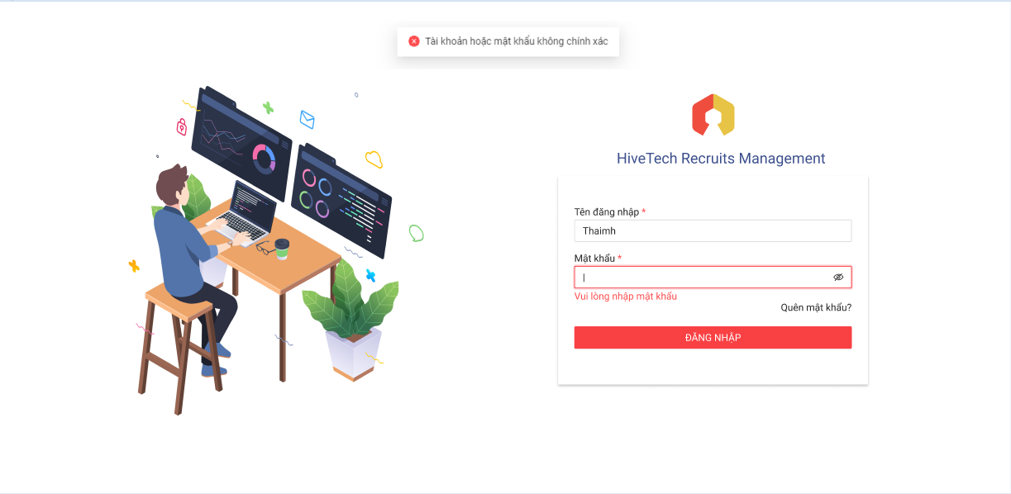

**Tham chiếu:**

<https://www.figma.com/file/zNoia6vkn1rLJVvNvgquzG/Recruitment?node-id=160845%3A296754>

**Tiêu chí nghiệm thu**

*-* Tên đăng nhập (required), Mật khẩu (required), Show password, Quên mật khẩu

*Chung*

* Đăng nhập bằng tài khoản LDAP
* Tự động đẩy ra trang đăng nhập khi người dùng chưa đăng nhập mà truy cập vào các màn hình khác, chuyển tới màn hình đó sau khi đăng nhập
* Khóa tài khoản 15 phút khi đăng nhập sai quá 5 lần
* Chuyển về màn hình Thống Kê khi đăng nhập thành công

*Tài khoản*

* Chỉ cho phép đăng nhập bằng tài khoản LDAP
* Được nhập tối đa 20 ký tự (mọi ký tự)

*Mật khẩu*

* Được nhập tối đa 50 ký tự (mọi ký tự)

*Thông báo*

* Vui lòng nhập tên đăng nhập
* Vui lòng nhập mật khẩu
* Tài khoản hoặc mật khẩu không chính xác
* Đăng nhập thành công
* Lỗi mạng
* Không tìm thấy người dùng
* Tài khoản bị khóa

## C2 - Quên mật khẩu

**Story**

Là người dùng, tôi muốn biết mình phải làm gì khi không nhớ mật khẩu cũ là gì

**Truy cập**

Đăng nhập > Quên mật khẩu

**Thiết kế**



**Tham chiếu:**

<https://www.figma.com/file/zNoia6vkn1rLJVvNvgquzG/Recruitment?node-id=160845%3A296781>

**Cách demo**

1. Vào trang chủ,
2. Nhấn vào Quên mật khẩu?

**Tiêu chí nghiệm thu**

* Hiện thông báo ‘Liên hệ IT Helpdesk để được hỗ trợ.’
* Bấm Trở lại để trở lại màn hình đăng nhập

# M2F1 – Màn hình thống kê

## C1 - Bộ lọc thông tin

**Story**

Là quản trị viên, tôi muốn lọc thông tin tuyển dụng để tìm nhanh các thông tin mà mình cần

**Truy cập**

Đăng nhập > Thống Kê

**Thiết kế**

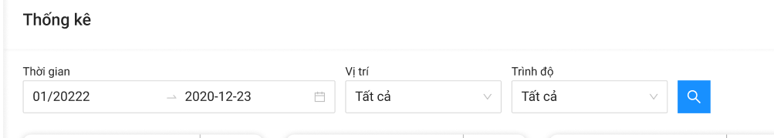

Tham chiếu:

<https://www.figma.com/file/gJoJmsLxtRsUDjWUg06PVY/Recruitment?node-id=4613%3A94629>

**Cách Demo**

1. Đăng nhập với tài khoản admin
2. Truy cập Thống Kê
3. Lọc theo thời gian, vị trí, trình độ
4. Tất cả thông tin tuyển dụng sẽ hiển thị theo bộ lọc

**Tiêu chí nghiệm thu**

Không lưu bộ lọc khi chuyển trang

#### Thời gian

* Chọn khoảng thời gian
* Không chọn tháng tương lai
* Mặc định: tháng hiện tại
* Có thể lọc theo thời gian gợi ý Today, this month, previous month, two previous month

#### Vị trí

* Danh sách vị trí
* Mặc định: Tất cả

#### Trình độ

* Danh sách trình độ
* Mặc định: Tất cả

## C2 - Biểu đồ và bảng thống kê

**Story**

Là admin, tôi muốn xem thống kê về thông tin tuyển dụng theo một cách rõ ràng

**Truy cập**

Đăng nhập > Thống kê yêu cầu

**Thiết kế**

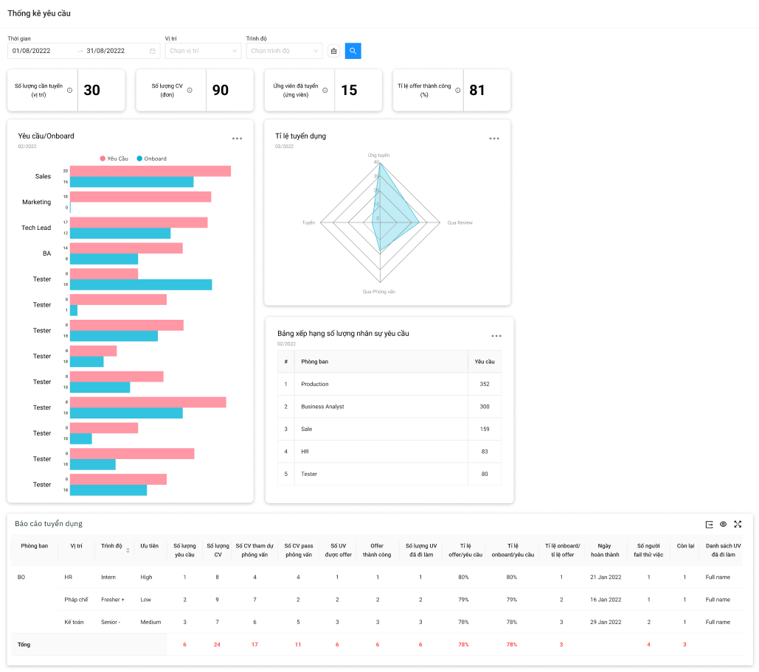

**Tham chiếu:**

<https://www.figma.com/file/gJoJmsLxtRsUDjWUg06PVY/Recruitment?node-id=4613%3A94629>

**Cách demo**

1. Đăng nhập với tài khoản admin
2. Truy cập Thống Kê

**Tiêu chí nghiệm thu**

Thống kê theo request

Không thống kê request AUTO

Các biểu đồ đều có export ra .png

*~~Vị trí~~ Số lượng cần tuyển:*

* Tổng số lượng cần tuyển (= tổng trong kế hoạch)
* Tổng số lượng các phòng ban yêu cầu

*~~Đơn ứng tuyển~~ Số lượng CV:*

* Tổng số cv (= tổng số cv được thêm cho các yêu cầu)
* Số lượng đơn ứng tuyển, CV gửi về

*Ứng viên đã tuyển:*

* = tổng ứng viên onboard

*Tỉ lệ offer thành công:*

* = offer thành công/offer (pass offer/pass pre offer)

*Biểu đồ Yêu cầu/Onboard:*

* Bar chart
* Thống kê theo vị trí
* Hiển thị giá trị ở đầu cột
* ~~Hiển thị tiêu đề cho các cột trên bar chart~~

*~~Biểu đồ Số lượng cần tuyển:~~*

* ~~Pie chart~~
* ~~= tổng số lượng cần tuyển của mỗi phòng ban~~

*Bảng xếp hạng số lượng nhân sự yêu cầu:*

* Thống kê theo phòng ban
* Sắp xếp theo số lượng nhân sự yêu cầu từ cao đến thấp
* Không hiển thị các phòng ban không có yêu cầu
* Chỉ hiện số lượng phòng ban đủ độ dài bảng (phụ thuộc vào thực tế dev), không scroll

*Biểu đồ Tỉ lệ tuyển dụng:*

* Tổng số lượng ứng viên còn lại qua các vòng
* Ứng tuyển: Số lượng CV mới
* Qua review: số lượng qua nhân tướng 1
* Qua phỏng vấn: số lượng qua phỏng vấn
* Tuyển: Số lượng onboard

*Bảng thống kê:*

* Scroll ngang và dọc, cố định 3 cột đầu và hàng tiêu đề
* Chỉ hiển thị các vị trí có plan trong thời gian lọc
* Trình độ: tất cả trình độ trong 1 request đó
* Số lượng CV: số lượng cv apply cho request
* Số CV tham dự phỏng vấn: tổng số cv đã đạt hoặc trượt phỏng vấn
* Số CV pass phỏng vấn: tổng số cv đã đạt phỏng vấn
* Số uv được offer: tổng số cv đã đạt pre offer
* Offer thành công: tổng số cv đã đạt offer
* Số lượng uv đã đi làm: tổng số cv đã đi làm ở bước onboard
* Ngày hoàn thành: ngày Tỉ lệ onboard/yêu cầu = 100%
* Số người fail thử việc: số cv đã trượt Probation
* Danh sách uv đi làm: họ và tên các ứng viên đã onboard, sử dụng tooltips để hiển thị toàn bộ danh sách.

## C3 – Thống kê theo CV

**Story**

Là admin, tôi muốn xem thống kê tuyển dụng theo CV

**Truy cập**

Đăng nhập > Thống Kê > CV

**Thiết kế**

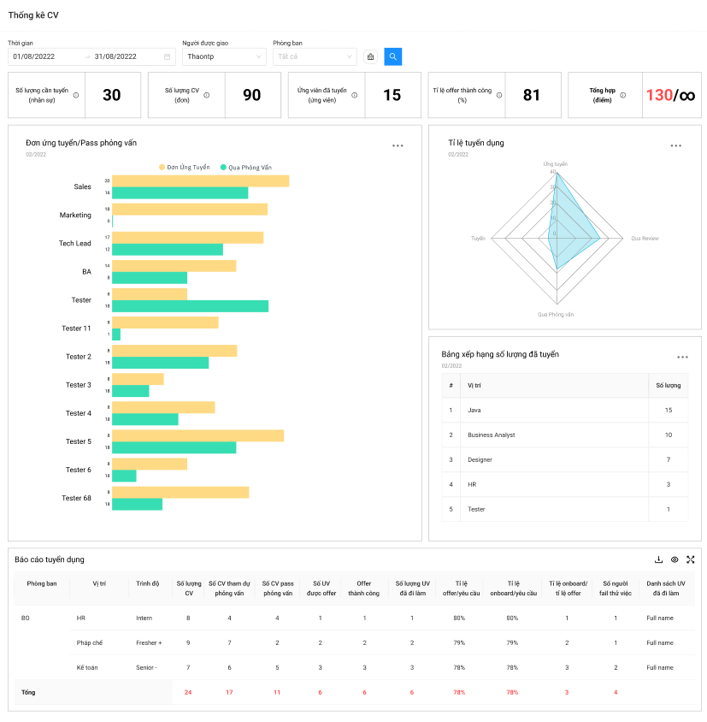

**Tham chiếu:**

<https://www.figma.com/file/zNoia6vkn1rLJVvNvgquzG/Recruitment?node-id=160845%3A315401>

**Cách demo**

1. Đăng nhập với tài khoản admin
2. Truy cập Thống Kê > CV

**Tiêu chí nghiệm thu**

Thống kê mọi CV có ngày tạo trong khoảng thời gian lọc

Bộ lọc sẽ theo <request.assignee>

Các biểu đồ đều có export ra .png

*Số lượng cần tuyển:*

* Tổng số lượng cần tuyển (= tổng trong kế hoạch)

*Số lượng CV:*

* Tổng số cv (= tổng số CV được tạo)

*Tổng hợp điểm:*

* Số lượng CV của ứng viên actual onboard nhân với điểm tương ứng từng <vị trí + trình độ>

(điểm tương ứng từng vị trí trình độ ở Bảng điểm quy đổi)

*Ứng viên đã tuyển:*

* = tổng ứng viên actual onboard

*Tỉ lệ offer thành công:*

* = offer thành công/offer (pass offer/pass pre offer)

*Biểu đồ Đơn ứng tuyển/qua phỏng vấn:*

* Bar chart
* Thống kê theo vị trí
* Hiển thị giá trị ở đầu cột
* Số lượng cv trong tạo mới/Số lượng cv pass phỏng vấn
* Sắp xếp theo số lượng CV giảm dần

*Bảng xếp hạng số lượng nhân sự đã tuyển:*

* Thống kê theo vị trí
* Sắp xếp theo số lượng nhân sự onboard từ cao đến thấp
* Chỉ hiện số lượng vị trí đủ độ dài bảng (phụ thuộc vào thực tế dev), không scroll

*Biểu đồ Tỉ lệ tuyển dụng:*

* Tổng số lượng ứng viên còn lại qua các vòng
* Ứng tuyển: Số lượng CV mới
* Qua review: số lượng qua nhân tướng 1
* Qua phỏng vấn: số lượng qua phỏng vấn
* Tuyển: Số lượng onboard

*Bảng thống kê:*

* Scroll ngang và dọc, cố định 3 cột đầu và hàng tiêu đề
* Chỉ hiển thị các vị trí có plan trong thời gian lọc
* Mỗi <vị trí + trình độ> là một hàng
* Số lượng CV: số lượng cv apply cho <vị trí + trình độ>
* Số CV tham dự phỏng vấn: tổng số cv đã đạt hoặc trượt phỏng vấn
* Số CV pass phỏng vấn: tổng số cv đã đạt phỏng vấn
* Số uv được offer: tổng số cv đã đạt pre offer
* Offer thành công: tổng số cv đã đạt offer
* Số lượng uv đã đi làm: tổng số cv đã đi làm ở bước onboard
* Ngày hoàn thành: ngày Tỉ lệ onboard/yêu cầu = 100%
* Số người fail thử việc: số cv đã trượt Probation
* Danh sách uv đi làm: họ và tên các ứng viên đã onboard, sử dụng tooltips để hiển thị toàn bộ danh sách.

# M3F1 – Màn hình danh sách yêu cầu

## C1 – Bộ lọc thông tin

Story

Là requester, tôi muốn lọc danh sách yêu cầu để xem được chính xác thông tin mà tôi mong muốn.

**Truy cập**

Đăng nhập > Yêu cầu

**Thiết kế**

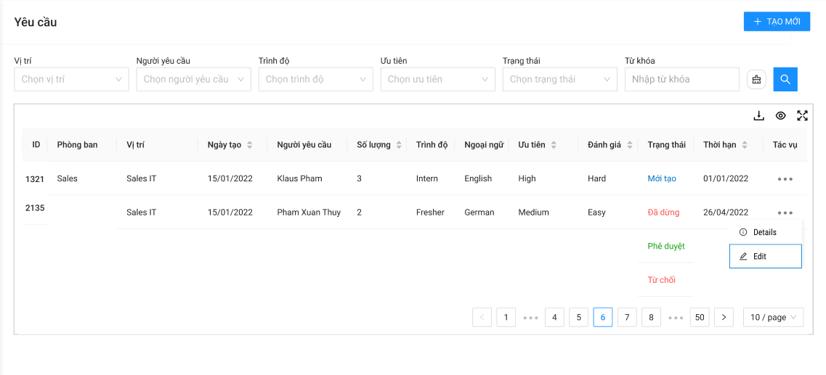

**Tham chiếu**

<https://www.figma.com/file/zNoia6vkn1rLJVvNvgquzG/Recruitment?node-id=160845%3A294450>

**Cách demo**

1. Truy cập màn hình Yêu Cầu
2. Chỉnh các lựa chọn và bấm search
3. Các yêu cầu của ngày đặt tương ứng sẽ hiển thị

**Tiêu chí nghiệm thu**

* Lọc theo vị trí (danh sách vị trí), người yêu cầu (danh sách user), trình độ (danh sách trình độ), ưu tiên (thấp, trung bình, trung bình+, cao), trạng thái (mới tạo, đã dừng, phê duyệt, từ chối) và từ khoá
* Cho phép tìm thông tin theo từ khoá: tìm kiếm theo tất cả các cột, trừ các trường thời gian, ưu tiên, đánh giá, trạng thái

## C2 – Danh sách hiển thị

**Story**

Là người dùng, tôi muốn xem danh sách yêu cầu

**Truy cập**

Đăng nhập > Yêu cầu

**Thiết kế**



**Tham chiếu**

<https://www.figma.com/file/gJoJmsLxtRsUDjWUg06PVY/Recruitment?node-id=4609%3A102848>

**Cách demo**

1. Đăng nhập vào tài khoản
2. Truy cập màn hình Yêu cầu

**Tiêu chí nghiệm thu**

* ID
* Phòng ban
* Vị trí
* Ngày tạo: có sorting
* Người yêu cầu
* Số lượng: có sorting
* Trình độ
* Ngoại ngữ
* Ưu tiên: có sorting
* Đánh giá: có sorting
* Trạng thái
* Deadline: có sorting
* Tác vụ

## C5 – Thêm yêu cầu

**Story**

Là requester, tôi muốn tạo yêu cầu tuyển dụng

**Truy cập**

Đăng nhập > Yêu cầu > Tạo yêu cầu

**Thiết kế**

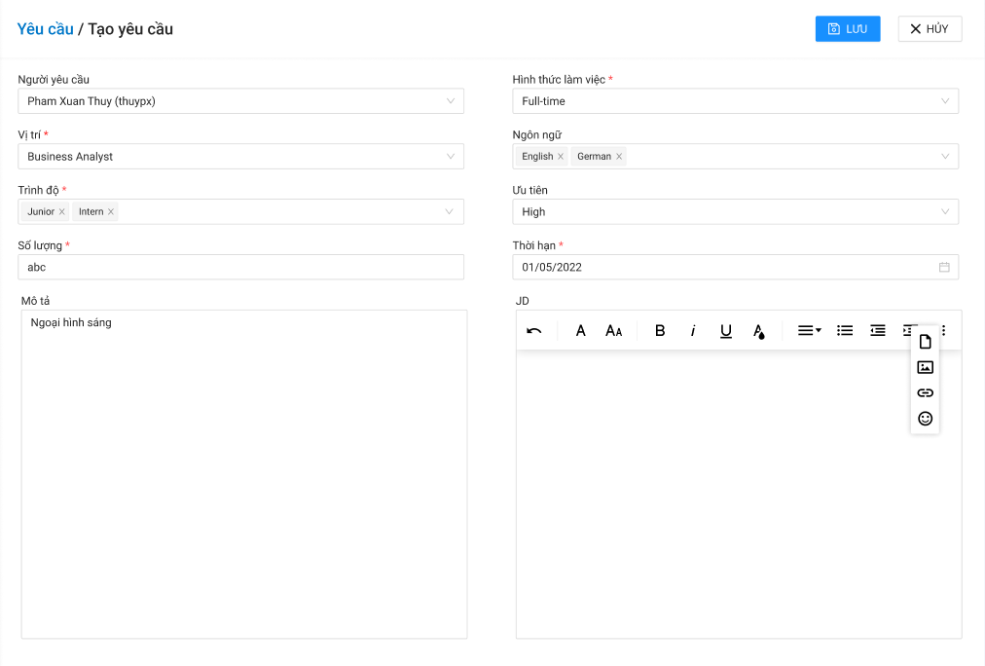

**Tham chiếu**

<https://www.figma.com/file/zNoia6vkn1rLJVvNvgquzG/Recruitment?node-id=160845%3A294571>

**Cách demo**

1. Đăng nhập vào tài khoản
2. Truy cập màn hình Yêu cầu
3. Chọn Tạo Yêu Cầu

**Tiêu chí nghiệm thu**

Đầu mỗi tháng hệ thống sẽ tự động tạo 1 request cho mọi vị trí, mọi trình độ để các cv không được yêu cầu trỏ đến, số lượng 99, fulltime, deadline đến cuối tháng, không đưa vào các thống kê

*Người yêu cầu:*

* Mặc định là chủ tài khoản hiện tại
* Không được tạo yêu cầu hộ người khác
* Chỉ người có quyền "Yêu cầu: Tất Cả + Thêm" mới được tạo yêu cầu hộ

*Vị trí:*

* Chọn một trong những danh sách vị trí mà người dùng được cấu hình requester
* Mặc định: vị trí đầu tiên trong danh sách

*Trình độ:*

* Chọn nhiều trong danh sách level
* Cho phép chọn ”Tất cả": Mặc định là tất cả trình độ

*Số lượng:*

* Số tự nhiên khác 0

*Hình thức làm việc:*

* Mặc định: full-time

*Deadline:*

* Chọn ngày trong khoảng <ngày hiện tại + yêu cầu trước tối thiểu> đến <ngày hiện tại + yêu cầu sau tối đa>

*Ngôn ngữ:*

* Mặc định: trống
* Free text

*Ưu tiên:*

* low, medium, medium+, high

*Mô tả:*

* Max length: 5000
* Tiêu chí tuyển dụng của requester

*JD gốc: không bắt buộc*

* Rich text

## C6 - Chỉnh sửa, ~~Xóa~~ yêu cầu

**Story**

Là requester, tôi muốn chỉnh sửa yêu cầu trước khi được phê duyệt

**Truy cập**

Đăng nhập > Yêu cầu > Tác vụ > Sửa

**Thiết kế**

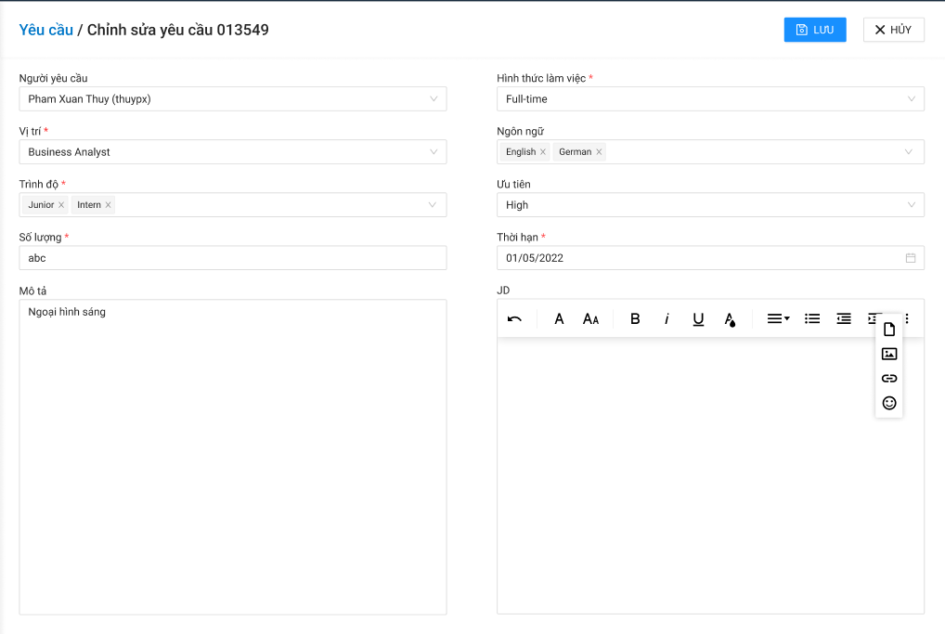

**Tham chiếu**

<https://www.figma.com/file/zNoia6vkn1rLJVvNvgquzG/Recruitment?node-id=160845%3A294966>

**Cách demo**

1. Đăng nhập vào tài khoản
2. Truy cập màn hình Yêu cầu
3. Chọn Sửa từ cột Tác vụ

**Tiêu chí nghiệm thu**

* Giống Thêm yêu cầu
* Trước khi duyệt: được sửa tất cả các trường
* Sau khi Approved: chỉ được sửa JD
* Sau khi Rejected: được sửa tất cả các trường và chuyển trạng thái về mới tạo

## C7 – Xem chi tiết yêu cầu

**Story**

Là người dùng, tôi muốn xem chi tiết yêu cầu tuyển dụng

**Truy cập**

Đăng nhập > Yêu cầu > Tác vụ > Chi tiết

**Thiết kế**

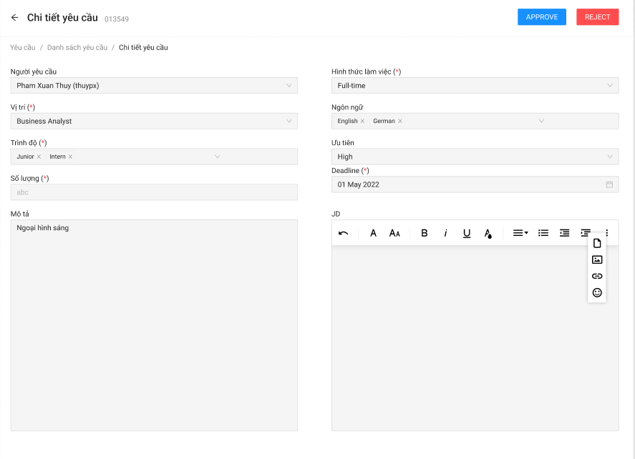

**Tham chiếu**

<https://www.figma.com/file/gJoJmsLxtRsUDjWUg06PVY/Recruitment?node-id=4609%3A117386>

**Cách demo**

1. Đăng nhập vào tài khoản
2. Truy cập màn hình Yêu cầu
3. Chọn Chi tiết từ cột Tác vụ

**Tiêu chí nghiệm thu**

* Không được chỉnh sửa
* Cho phép approve/reject yêu cầu đối với người dùng có quyền phê duyệt

# M4F1 - Quản lý kế hoạch

## C1 – Danh sách hiển thị

**Story**

Là người dùng, tôi muốn xem danh sách kế hoạch theo tháng

**Truy cập**

Đăng nhập > Kế hoạch

**Thiết kế**

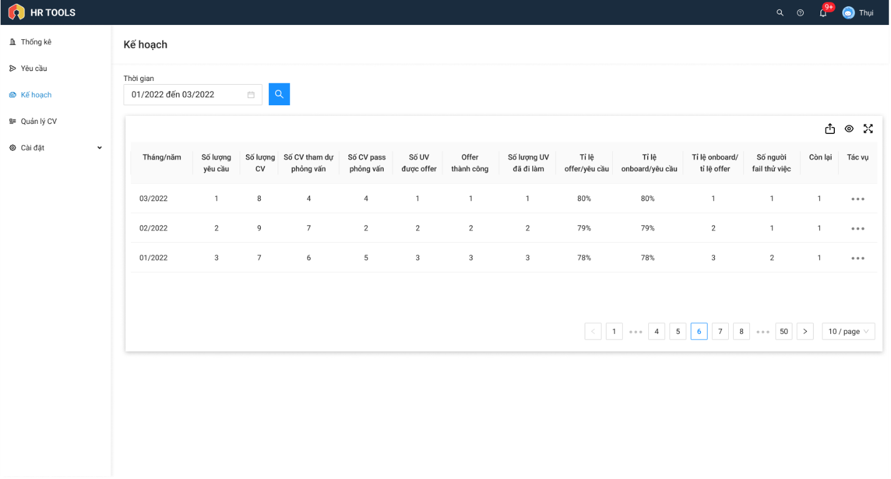

**Tham chiếu**

<https://www.figma.com/file/gJoJmsLxtRsUDjWUg06PVY/Recruitment?node-id=962%3A70393>

**Cách demo**

1. Đăng nhập vào tài khoản
2. Truy cập màn hình Kế hoạch

**Tiêu chí nghiệm thu**

Yêu cầu được phê duyệt sẽ tự động tạo kế hoạch cho tháng hiện tại

* Tháng/năm
* Số lượng yêu cầu: có sorting, tổng số lượng vị trí được yêu cầu trong tháng
* Số lượng CV: có sorting, số lượng CV được tạo mới cho yêu cầu trong tháng
* Số CV tham dự phỏng vấn: tổng số CV đạt tới trạng thái Interview đạt/trượt
* Số CV pass phỏng vấn: có sorting, tổng số CV đạt tới trạng thái Interview đạt
* Số CV được offer: tổng số CV đạt pre offer
* Offer thành công: tổng số CV đạt offer
* Số UV đã đi làm: có sorting, tổng số CV đã đi làm Onboard
* Offer/yêu cầu
* Onboard/yêu cầu
* Onboard/offer
* Số người fail thử việc: tổng số CV fail thử việc
* Còn lại (có sorting) = yêu cầu - onboard (đã đi làm)
* Tác vụ

Có bộ lọc theo khoảng thời gian và phân trang

*Tác vụ:*

* Cho phép hiển thị thông tin chi tiết

# M4F2 - Quản lý chi tiết kế hoạch theo tháng

## C1 – Thông tin chi tiết

**Story**

Là người dùng, tôi muốn xem chi tiết nội dung kế hoạch của từng tháng

**Truy cập**

Đăng nhập > Kế hoạch > Chi tiết

**Thiết kế**

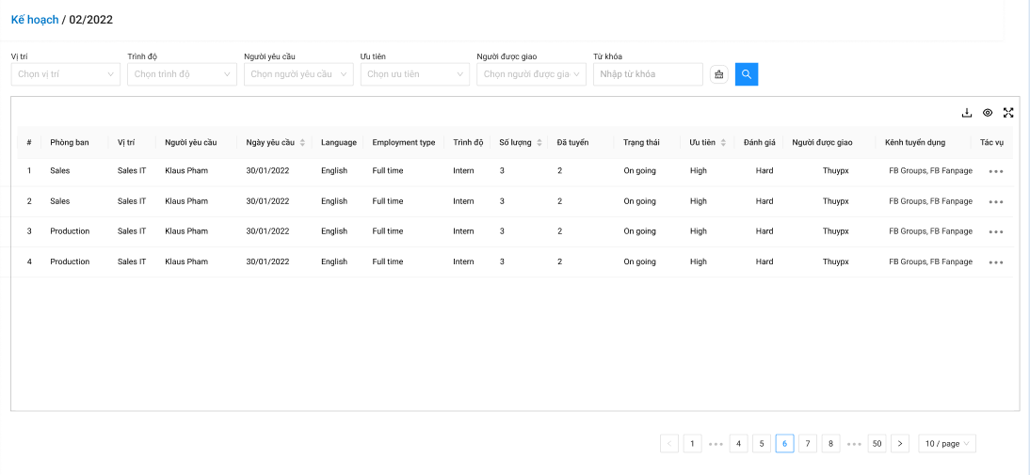

**Tham chiếu**

<https://www.figma.com/file/gJoJmsLxtRsUDjWUg06PVY/Recruitment?node-id=962%3A69784>

**Cách demo**

1. Đăng nhập vào tài khoản
2. Truy cập màn hình Kế hoạch
3. Chọn xem Chi tiết

**Tiêu chí nghiệm thu**

* ID: không scroll
* Phòng ban: không scroll
* Vị trí: không scroll
* Người yêu cầu
* Trạng thái: Ongoing (fulfilled<taget)/Cancel/Done (fulfilled=target)
* Ngày yêu cầu: có sorting
* Ngoại ngữ
* Hình thức làm việc
* Trình độ
* Số lượng: có sorting
* Đã tuyển
* Ưu tiên: có sorting, Low, medium, medium+, high
* Đánh giá
* Người được giao
* Kênh tuyển dụng
* Tác vụ: không scroll, Sửa/Dừng

## C2 - Bộ lọc

**Story**

Là người dùng, tôi muốn lọc thông tin hiển thị trên màn hình kế hoạch chi tiết

**Truy cập**

Đăng nhập > Kế hoạch > Chi tiết

**Thiết kế**

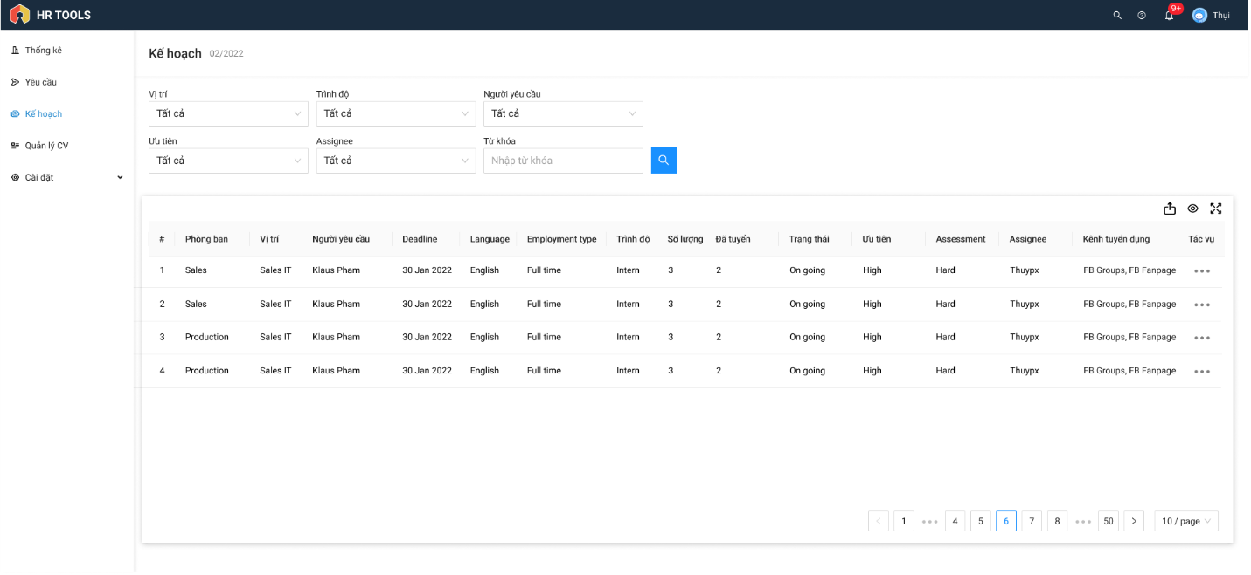

**Tham chiếu**

<https://www.figma.com/file/gJoJmsLxtRsUDjWUg06PVY/Recruitment?node-id=962%3A69784>

**Cách demo**

1. Đăng nhập vào tài khoản
2. Truy cập màn hình Kế hoạch
3. Chọn xem Chi tiết
4. Chọn thông tin cần lọc trên trên bộ lọc

**Tiêu chí nghiệm thu**

* Lọc theo vị trí, trình độ, người yêu cầu, ưu tiên, người được giao, tìm kiếm từ khóa

## C3 - Chỉnh sửa thông tin

**Story**

Là người dùng tôi muốn sửa thông tin trong bảng kế hoạch chi tiết tháng

**Truy cập**

Đăng nhập > Kế hoạch > Chi tiết > Tác vụ > Sửa

**Thiết kế**

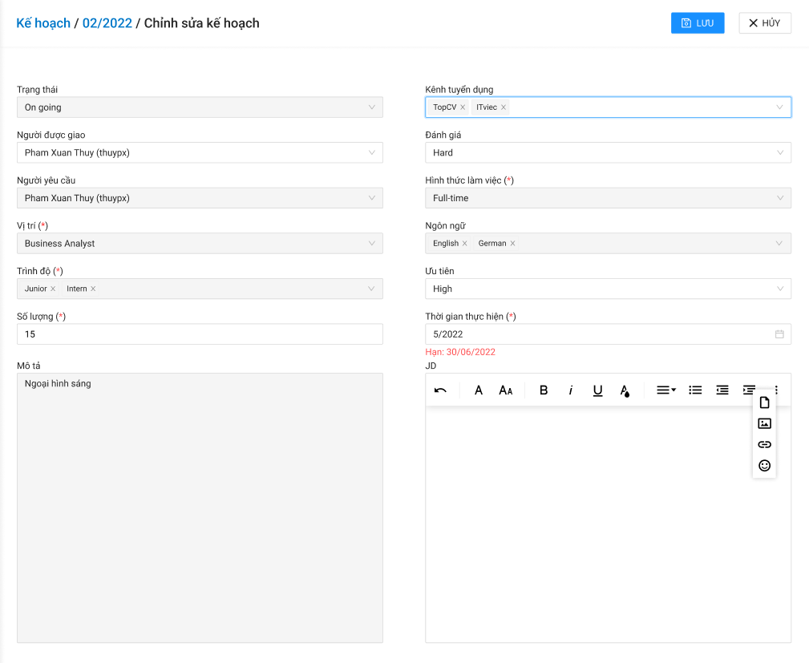

**Tham chiếu**

<https://www.figma.com/file/gJoJmsLxtRsUDjWUg06PVY/Recruitment?node-id=4610%3A117778>

**Cách demo**

1. Đăng nhập vào tài khoản
2. Truy cập màn hình Kế hoạch
3. Chọn xem Chi tiết
4. Chọn Sửa

**Tiêu chí nghiệm thu**

Chỉ được sửa các trường:

*Người được giao:*

* Chọn 1 trong danh sách được cấp quyền
* Mặc định trống

*Trình độ:*

* *nếu một trình độ bị xóa khỏi danh sách thì những CV đã tạo cho trình độ đó sẽ được chuyển sang yêu cầu AUTO*

*Số lượng:*

*Ưu tiên:*

*Kênh tuyển dụng:*

* Cho phép chọn nhiều trong danh sách nguồn CV
* Mặc định trống

*Đánh giá:*

* Easy/Medium/Hard/Very Hard
* Mặc định: Medium

*Thời gian thực hiện:*

* Chọn tháng
* Mặc định là tháng được duyệt yêu cầu
* Không chọn quá khứ, không chọn thời gian sau deadline

Thông tin sau khi sửa sẽ cập nhật vào kế hoạch tương ứng

# M5F1 - Người dùng

## C1 – Bộ lọc

**Story**

Là người dùng, tôi muốn lọc thông tin trên danh sách hiển thị

**Truy cập**

Đăng nhập > Cài đặt > Người dùng

**Thiết kế**

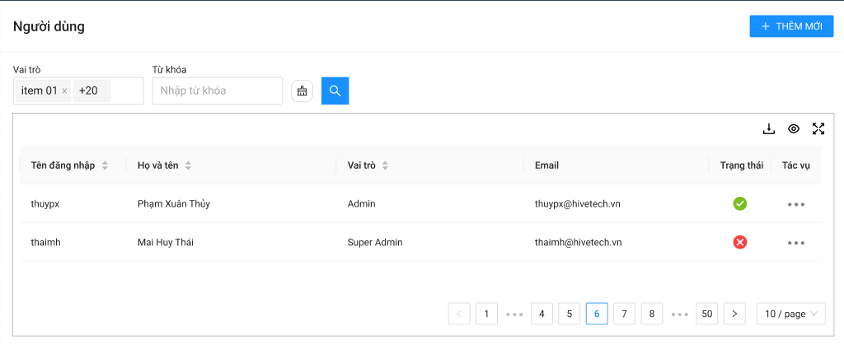

**Tham chiếu**

<https://www.figma.com/file/gJoJmsLxtRsUDjWUg06PVY/Recruitment?node-id=4609%3A104767>

**Cách demo**

1. Đăng nhập vào tài khoản
2. Truy cập Cài đặt
3. Truy cập màn hình Người dùng
4. Chọn thông tin cần lọc trên bộ lọc

**Tiêu chí nghiệm thu**

* Cho phép chọn một hoặc nhiều Vai trò
* Mặc định: Tất cả
* Cho phép nhập từ khoá để tìm kiếm

## C2 – Danh sách hiển thị

**Story**

Là người dùng, tôi muốn xem danh sách người dùng trên màn hình hiển thị

**Truy cập**

Đăng nhập > Cài đặt > Người dùng

**Thiết kế**



**Tham chiếu**

<https://www.figma.com/file/zNoia6vkn1rLJVvNvgquzG/Recruitment?node-id=160845%3A296794>

**Cách demo**

1. Đăng nhập vào tài khoản
2. Truy cập Cài đặt
3. Truy cập màn hình Người dùng

**Tiêu chí nghiệm thu**

* Hiển thị danh sách người dùng theo thứ thời gian thêm mới gần nhất

## C3 – Thêm người dùng

**Story**

Là admin, tôi muốn thêm người dùng vào hệ thống

**Truy cập**

Đăng nhập > Cài đặt > Người dùng > Thêm người dùng

**Thiết kế**

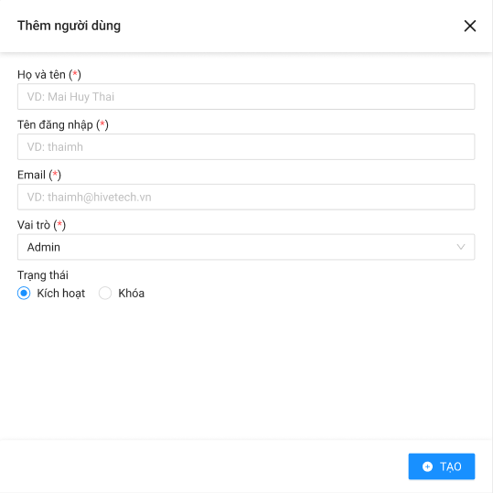

**Tham chiếu**

<https://www.figma.com/file/gJoJmsLxtRsUDjWUg06PVY/Recruitment?node-id=4612%3A119359>

**Cách demo**

1. Đăng nhập vào tài khoản
2. Truy cập Cài đặt
3. Truy cập màn hình Người dùng
4. Chọn Thêm người dùng

**Tiêu chí nghiệm thu**

*Hiển thị form trong popup*

*Họ và tên:* maxlength=30

Tên đăng nhập: maxlength=15

Email: phải tồn tại trong list email hivetech

Kiểm tra trùng tên đăng nhập và email

Người dùng mới tạo sẽ hiển thị luôn trên đầu danh sách

*Trạng thái:*

* Cho phép chọn 1 trong 2 trạng thái (Khoá/Kích hoạt)
* Mặc định: Kích hoạt

## C4 - Hiển thị và chỉnh sửa danh sách

**Story**

Là người dùng, tôi muốn lọc thông tin, sắp xếp thứ tự hiển thị

**Truy cập**

Đăng nhập > Cài đặt > Người dùng

**Thiết kế**

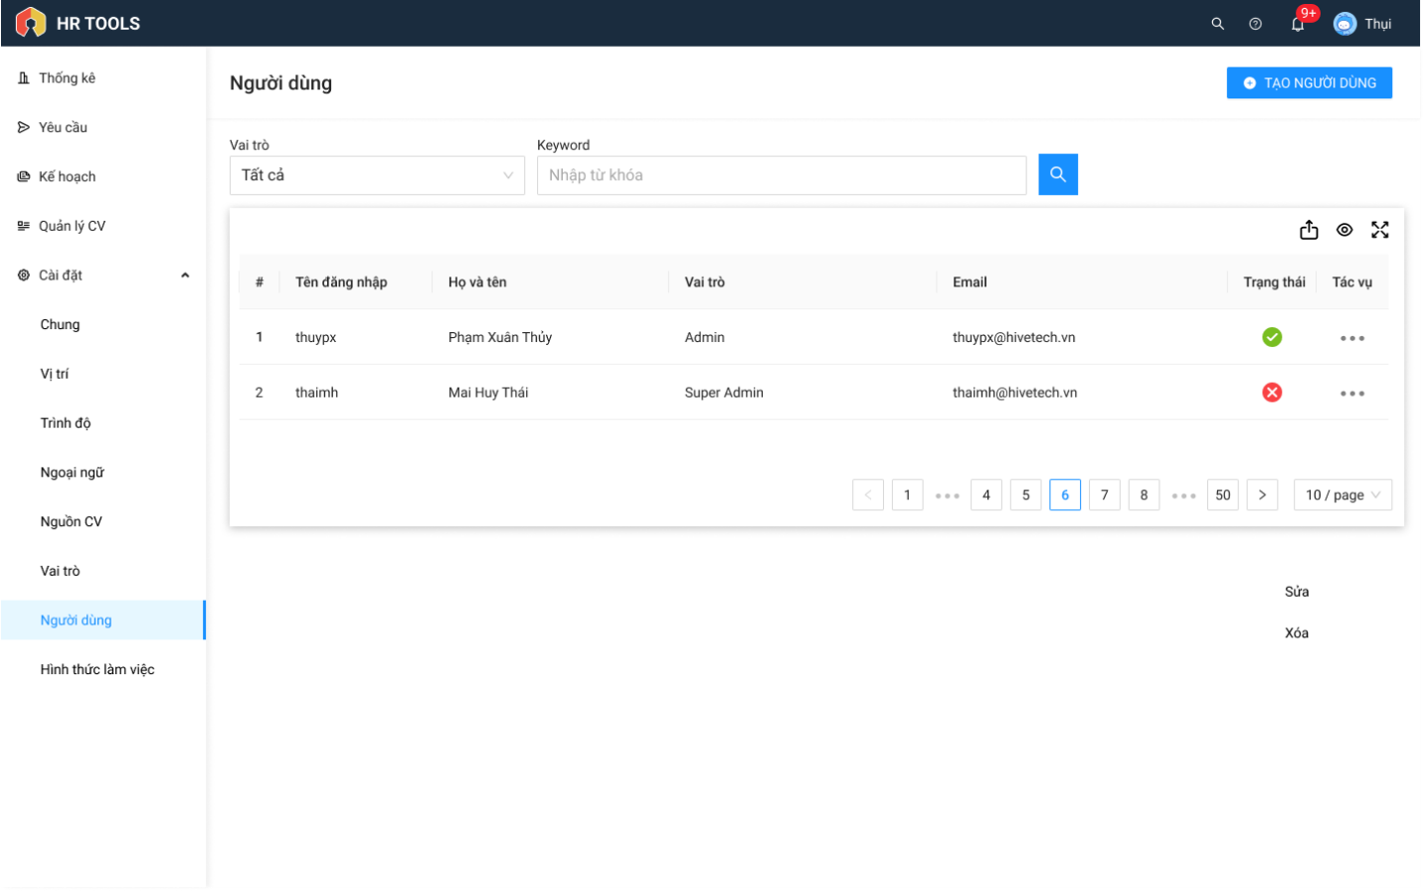

**Tham chiếu**

<https://www.figma.com/file/gJoJmsLxtRsUDjWUg06PVY/Recruitment?node-id=5%3A65503>

**Cách demo**

1. Đăng nhập vào tài khoản
2. Truy cập Cài đặt
3. Truy cập màn hình Người dùng

**Tiêu chí nghiệm thu**

*Sắp xếp:*

* Sắp xếp thứ tự tăng dần/giảm dần của cột bằng cách nhấn vào mũi tên lên xuống ở đầu mục

*Sửa:*

* Cho phép sửa tên, vai trò, email và trạng thái

# M5F2 – Vai trò

## C1 - Bộ lọc

**Story**

Là người dùng, tôi muốn lọc thông tin trên danh sách hiển thị

**Truy cập**

Đăng nhập > Cài đặt > Vai trò

**Thiết kế**

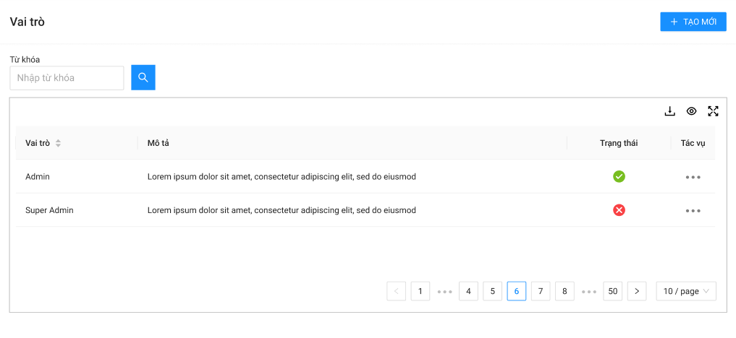

**Tham chiếu**

<https://www.figma.com/file/zNoia6vkn1rLJVvNvgquzG/Recruitment?node-id=160845%3A296916>

**Cách demo**

1. Đăng nhập vào tài khoản
2. Truy cập Cài đặt
3. Truy cập màn hình Vai trò
4. Chọn thông tin cần lọc trên bộ lọc

**Tiêu chí nghiệm thu**

* Cho phép nhập từ khoá để tìm kiếm theo vai trò

## C2 – Danh sách hiển thị

**Story**

Là người dùng, tôi muốn xem danh sách phân quyền trên màn hình hiển thị

**Truy cập**

Đăng nhập > Cài đặt > Vai trò

**Thiết kế**

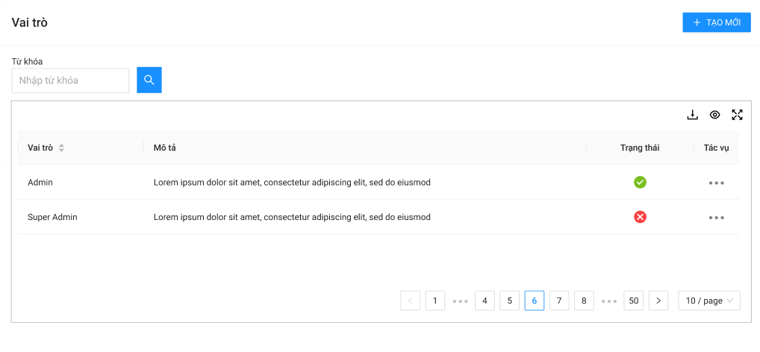

**Tham chiếu**

<https://www.figma.com/file/gJoJmsLxtRsUDjWUg06PVY/Recruitment?node-id=128%3A75300>

**Cách demo**

1. Đăng nhập vào tài khoản
2. Truy cập Cài đặt
3. Truy cập màn hình Vai trò

**Tiêu chí nghiệm thu**

* Hiển thị danh sách vai trò theo thời gian thêm mới gần nhất
* ~~4 cột: stt, Vai trò, Trạng thái, Tác vụ~~
* 4 cột: Vai trò, Mô tả, Trạng thái, Tác vụ

## C3 - Tạo vai trò

**Story**

Là admin, tôi muốn thêm thêm vai trò vào hệ thống

**Truy cập**

Đăng nhập > Cài đặt > Người dùng > Thêm vai trò

**Thiết kế**

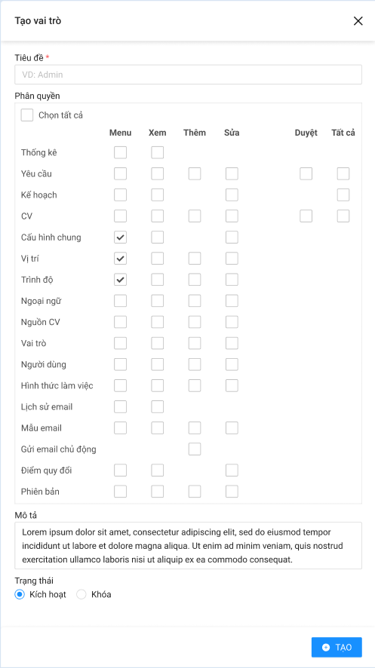

**Tham chiếu**

<https://www.figma.com/file/zNoia6vkn1rLJVvNvgquzG/Recruitment?node-id=160845%3A297509>

**Cách demo**

1. Đăng nhập vào tài khoản
2. Truy cập Cài đặt
3. Truy cập màn hình Vai trò
4. Chọn Tạo mới

**Tiêu chí nghiệm thu**

*Hiển thị form trong popup*

*Phần quyền:*

* Cho phép chọn nhiều trong các mục
* Phải chọn ít nhất 1 cái
* Chọn tất cả: Chọn hết các quyền
* Menu:
  + Hiển thị trên menu
  + Hiển thị màn trên hệ thống
* Xem:
  + Có quyền xem trên hệ thống
  + Hiển thị trong các dropdown list
* ~~Sửa & Xóa: Phải có quyền xem mới được sửa, xóa~~
* Sửa: sửa thông tin
* Tất cả: có quyền xem dữ liệu của tất cả user
* Duyệt: Chấp thuận/từ chối yêu cầu; đạt/trượt cv

*Trạng thái:*

* Cho phép chọn 1 trong 2 trạng thái (Khoá/Kích hoạt)
* Mặc định: Kích hoạt"

# M5F3 – Cài đặt chung

## C1 – Màn hình chính

**Story**

Là người dùng, tôi muốn xem thời hạn có thể tạo yêu cầu

**Truy cập**

Đăng nhập > Cài đặt > Chung

**Thiết kế**

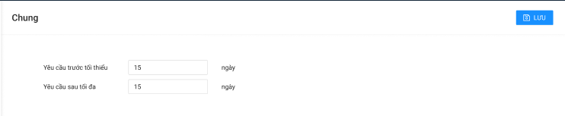

**Tham chiếu**

<https://www.figma.com/file/zNoia6vkn1rLJVvNvgquzG/Recruitment?node-id=160882%3A279005>

**Cách demo**

1. Đăng nhập vào tài khoản
2. Truy cập Cài đặt
3. Truy cập màn hình Chung

**Tiêu chí nghiệm thu**

* Yêu cầu trước tối thiểu, Yêu cầu sau tối đa: maxlength =4
* Trước tối thiểu phải nhỏ hơn hoặc bằng sau tối đa, validate khi bấm lưu

# M5F4 – Ví trí

## C1 – Bộ lọc

**Story**

Là người dùng, tôi muốn lọc thông tin trên danh sách hiển thị

**Truy cập**

Đăng nhập > Cài đặt > Vị trí

**Thiết kế**

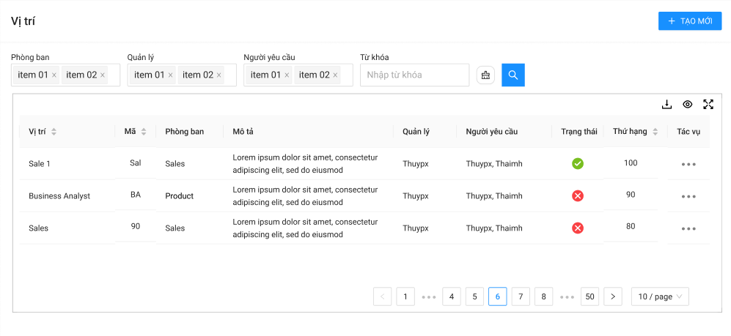

**Tham chiếu**

<https://www.figma.com/file/zNoia6vkn1rLJVvNvgquzG/Recruitment?node-id=160845%3A296448>

**Cách demo**

1. Đăng nhập vào tài khoản
2. Truy cập Cài đặt
3. Truy cập màn hình Vị trí
4. Chọn thông tin cần lọc trên bộ lọc

**Tiêu chí nghiệm thu**

* Lọc theo phòng ban, quản lý, người yêu cầu, từ khóa (vị trí, mô tả)

## C2 – Danh sách hiển thị

**Story**

Là người dùng, tôi muốn xem danh sách vị trí trên màn hình hiển thị

**Truy cập**

Đăng nhập > Cài đặt > Vị trí

**Thiết kế**

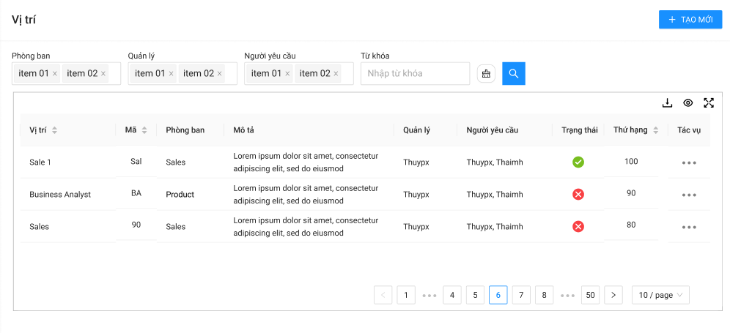

**Tham chiếu**

<https://www.figma.com/file/zNoia6vkn1rLJVvNvgquzG/Recruitment?node-id=160845%3A296448>

**Cách demo**

1. Đăng nhập vào tài khoản
2. Truy cập Cài đặt
3. Truy cập màn hình Vị trí

**Tiêu chí nghiệm thu**

* Hiển thị danh sách vị trí theo thứ thời gian thêm mới gần nhất

## C3 – Thêm mới

**Story**

Là người dùng, tôi muốn tạo vị trí tuyển dụng mới

**Truy cập**

Đăng nhập > Cài đặt > Vị trí > Tạo vị trí

**Thiết kế**

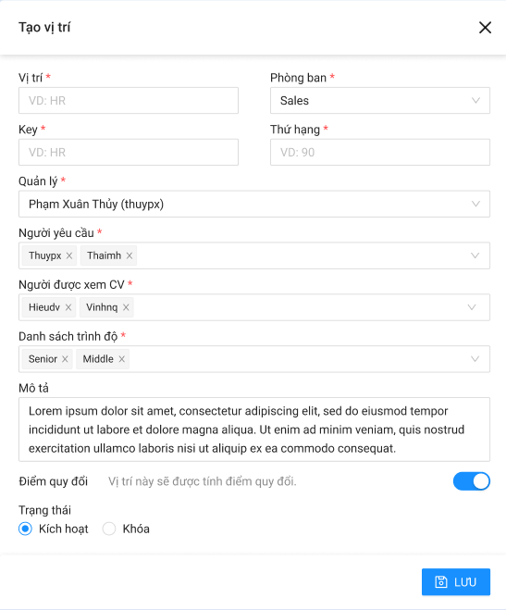

**Tham chiếu**

<https://www.figma.com/file/zNoia6vkn1rLJVvNvgquzG/Recruitment?node-id=160845%3A297796>

**Cách demo**

1. Đăng nhập vào tài khoản
2. Truy cập Cài đặt
3. Truy cập màn hình Vai trò
4. Chọn Tạo vị trí

**Tiêu chí nghiệm thu**

|  |  |  |
| --- | --- | --- |
| **User** | **System** | **Exception** |
| Truy cập màn hình |  |  |
|  | Hệ thống hiển thị popup tương ứng  - Phòng ban: required, chọn 1 trong danh sách phòng ban  - Vị trí: required, maxlength=50, trim() khoảng trắng  - Key: required, nhập tự do, maxlength=5  - Thứ hạng: required, chỉ số quyết định thứ hạng của Position trong các bảng, chỉ nhập chữ số, không nhập số 0 đầu tiên, maxlength=4  - Quản lý: required, chọn 1 trong danh sách user  - Người yêu cầu: required, chọn nhiều trong danh sách user  - Người được xem: required, chọn nhiều trong danh sách user  - Danh sách trình độ: required, chọn nhiều trong danh sách rank  - Mô tả: maxlenght=200  - Điểm quy đổi: mặc định On  - Status: mặc định Kích hoạt  Nút xác nhậnchỉ enable khi đã điền hết các trường bắt buộc |  |
| Nhập các thông tin cần thiết và xác nhận bằng nút **Create**/**Save** |  |  |
|  | Hệ thống kiểm tra Vị trí có bị trùng không? |  |
|  | *UC01:* No, Hệ thống kiểm tra Thứ hạng có bị trùng không? | *UC02:* Yes, hiển thị thông báo lỗi  “Position already exists.” |
|  | *UC01:* No, Vị trí mới được thêm vào hệ thống, hiển thị thông báo:  “Create Successful.”  “Update Successful.” | *UC02:* Yes, hiển thị thông báo lỗi  “Order already exists.” |
| **Post condition:** Vị trí mới được sắp xếp theo thứ hạng | | |

## C4 - Hiển thị và chỉnh sửa danh sách

**Story**

Là người dùng, tôi muốn lọc thông tin, sắp xếp thứ tự hiển thị, ẩn/hiện cột, sửa , ~~xoá~~ các mục được chọn và xuất file

**Truy cập**

Đăng nhập > Cài đặt > Vị trí

**Thiết kế**

**Tham chiếu**

<https://www.figma.com/file/zNoia6vkn1rLJVvNvgquzG/Recruitment?node-id=160845%3A296448>

**Cách demo**

1. Đăng nhập vào tài khoản
2. Truy cập Cài đặt
3. Truy cập màn hình Vị trí

**Tiêu chí nghiệm thu**

*Sắp xếp:*

* Sắp xếp thứ tự tăng dần/giảm dần của cột bằng cách nhấn vào mũi tên lên xuống ở đầu mục

*Sửa:*

* Cho phép sửa tên, vai trò, email và trạng thái

*~~Xoá:~~*

* ~~Cho phép xoá từng mục hoặc các mục được chọn~~

# M5F5 – Phòng ban

## C1 - Bộ lọc

**Story**

Là người dùng, tôi muốn lọc thông tin trên danh sách hiển thị

**Truy cập**

Đăng nhập > Cài đặt > Phòng ban

**Cách demo**

1. Đăng nhập vào tài khoản
2. Truy cập Cài đặt
3. Truy cập màn hình Phòng ban
4. Lọc thông tin cần lọc trên bộ lọc

**Tiêu chí nghiệm thu**

* Cho phép nhập từ khoá để tìm kiếm

C2 – Danh sách hiển thị

**Story**

Là người dùng, tôi muốn xem danh sách phòng ban trên màn hình hiển thị

**Truy cập**

Đăng nhập > Cài đặt > Phòng ban

**Cách demo**

1. Đăng nhập vào tài khoản
2. Truy cập Cài đặt
3. Truy cập màn hình Phòng ban

**Tiêu chí nghiệm thu**

* Hiển thị danh sách phòng ban theo thời gian thêm mới gần nhất

## C3 – Thêm mới

**Story**

Là người dùng, tôi muốn tạo phòng ban tuyển dụng mới

**Truy cập**

Đăng nhập > Cài đặt > Phòng ban > Tạo phòng ban

**Thiết kế**

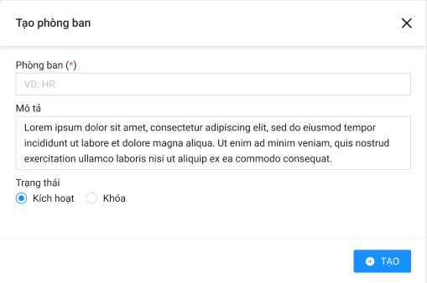

**Tham chiếu**

<https://www.figma.com/file/gJoJmsLxtRsUDjWUg06PVY/Recruitment?node-id=4612%3A119123>

**Cách demo**

1. Đăng nhập vào tài khoản
2. Truy cập Cài đặt
3. Truy cập màn hình Phòng ban
4. Chọn Tạo phòng ban

**Tiêu chí nghiệm thu**

*Hiển thị form trong popup*

*Trạng thái:*

* Cho phép chọn 1 trong 2 trạng thái (Khoá/Kích hoạt)
* Mặc định: Kích hoạt

## C4 - Hiển thị và chỉnh sửa danh sách

**Story**

Là người dùng, tôi muốn lọc thông tin, sắp xếp thứ tự hiển thị, ẩn/hiện cột, sửa , xoá các mục được chọn và xuất file

**Truy cập**

Đăng nhập > Cài đặt > Phòng ban

**Cách demo**

1. Đăng nhập vào tài khoản
2. Truy cập Cài đặt
3. Truy cập màn hình Phòng ban

**Tiêu chí nghiệm thu**

*Sắp xếp:*

* Sắp xếp thứ tự tăng dần/giảm dần của cột bằng cách nhấn vào mũi tên lên xuống ở đầu mục

*Sửa:*

* Cho phép sửa tên, vai trò, email và trạng thái

# M5F6 – Trình độ

## C1 – Danh sách hiển thị

**Story**

Là người dùng, tôi muốn xem danh sách trình độ trên màn hình hiển thị

**Truy cập**

Đăng nhập > Cài đặt > Trình độ

**Thiết kế**

**Tham chiếu**

<https://www.figma.com/file/zNoia6vkn1rLJVvNvgquzG/Recruitment?node-id=160845%3A297027>

**Tiêu chí nghiệm thu**

|  |  |
| --- | --- |
| **Item** | **Description** |
| 1 | Go to <> |
| 2 | Tìm kiếm theo vị trí, mô tả |
| 3 | Bảng dữ liệu:   * Trình độ: có sorting * Mô tả * Trạng thái * Thứ hạng * Tác vụ: sửa * Mặc định sắp xếp theo thứ hạng giảm dần |

## C2 – Thêm/sửa trình độ

**Story**

Là người dùng, tôi muốn tạo/ sửa trình độ

**Truy cập**

Đăng nhập > Cài đặt > Trình độ > Tạo trình độ

**Thiết kế**

**Tham chiếu**

<https://www.figma.com/file/zNoia6vkn1rLJVvNvgquzG/Recruitment?node-id=160845%3A297912>

**Cách demo**

1. Đăng nhập vào tài khoản
2. Truy cập Cài đặt
3. Truy cập màn hình Trình độ
4. Chọn Tạo trình độ

**Tiêu chí nghiệm thu**

|  |  |  |
| --- | --- | --- |
| **User** | **System** | **Exception** |
| Truy cập M5F6C2 |  |  |
|  | Hệ thống hiển thị màn hình Thêm/Sửa  - Trình độ: required, maxlength=20  - Thứ hạng: required,chỉ nhập số, maxlength=4, không bắt đầu bằng số 0  - Mô tả: maxlength=200  - Trạng thái: mặc định Kích hoạt | Thông báo lỗi:  - Vui lòng nhập <field_name> |
| Nhập các thông tin cần thiết và xác nhận bằng nút **Lưu** |  |  |
|  | Hệ thống kiểm tra Trình độ đã tồn tại trong hệ thống chưa? |  |
|  | *UC01:* No, Hệ thống tạo trình độ mới và quay về màn hình danh sách, hiển thị thông báo ‘Tạo trình độ thành công’ | *UC02:* Hiển thị báo lỗi ‘Trình độ đã tồn tại’ |
| **Post condition:** Thông tin mới của trình độ được thêm vào dữ liệu. | | |

# M5F7 – Hình thức làm việc

## C1 - Bộ lọc

**Story**

Là người dùng, tôi muốn lọc thông tin trên danh sách hiển thị

**Truy cập**

Đăng nhập > Cài đặt > Hình thức làm việc

**Thiết kế**

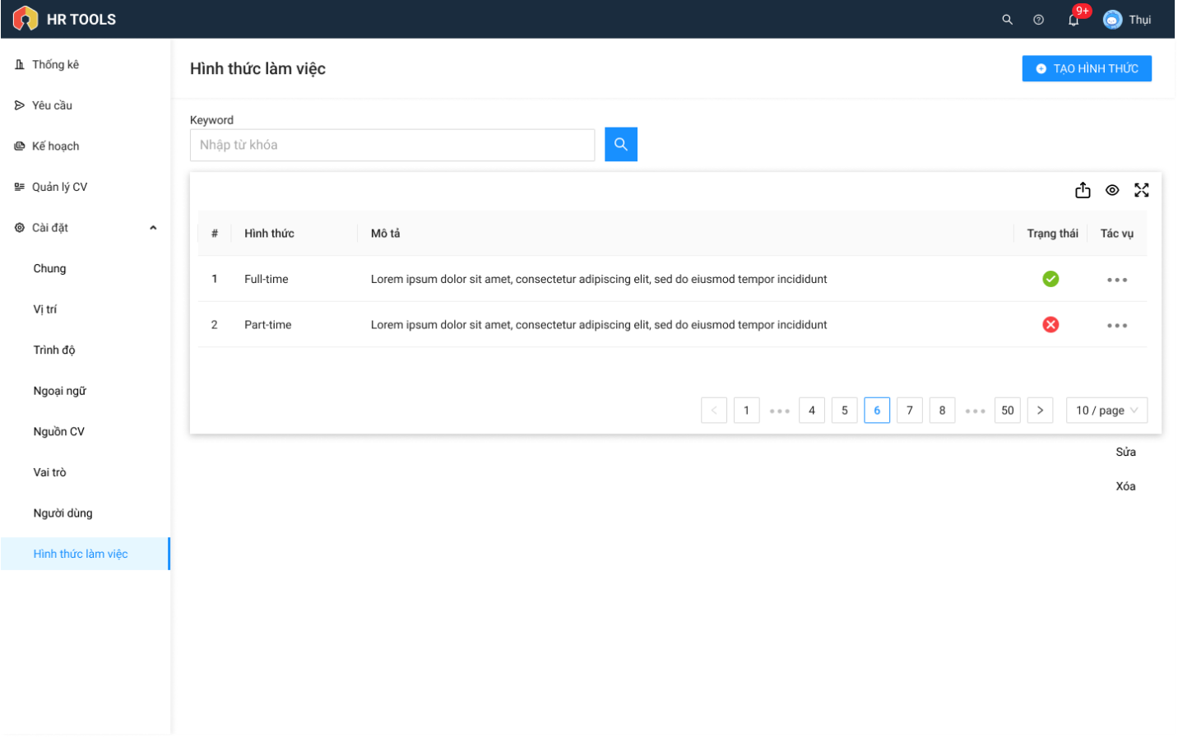

**Tham chiếu**

<https://www.figma.com/file/gJoJmsLxtRsUDjWUg06PVY/Recruitment?node-id=250%3A72091>

**Cách demo**

1. Đăng nhập vào tài khoản
2. Truy cập Cài đặt
3. Truy cập màn hình Hình thức làm việc
4. Lọc thông tin cần lọc trên bộ lọc

**Tiêu chí nghiệm thu**

* Cho phép nhập từ khoá để tìm kiếm

## C2 – Danh sách hiển thị

**Story**

Là người dùng, tôi muốn xem danh sách trình độ trên màn hình hiển thị

**Truy cập**

Đăng nhập > Cài đặt > Hình thức làm việc

**Thiết kế**



**Tham chiếu**

<https://www.figma.com/file/gJoJmsLxtRsUDjWUg06PVY/Recruitment?node-id=250%3A72091>

**Cách demo**

1. Đăng nhập vào tài khoản
2. Truy cập Cài đặt
3. Truy cập màn hình Hình thức làm việc

**Tiêu chí nghiệm thu**

* Hiển thị danh sách hình thức làm việc theo thời gian thêm mới gần nhất

## C3 – Thêm mới

**Story**

Là người dùng, tôi muốn tạo hình thức làm việc mới

**Truy cập**

Đăng nhập > Cài đặt > Hình thức làm việc > Tạo hình thức

**Thiết kế**

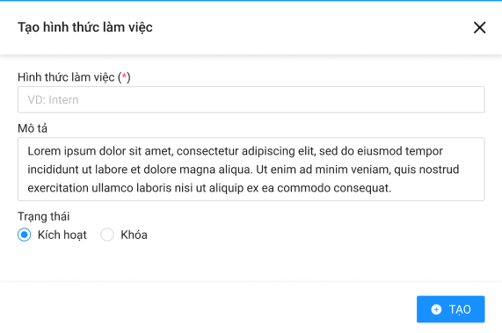

**Tham chiếu**

<https://www.figma.com/file/gJoJmsLxtRsUDjWUg06PVY/Recruitment?node-id=250%3A72148>

**Cách demo**

1. Đăng nhập vào tài khoản
2. Truy cập Cài đặt
3. Truy cập màn hình Hình thức làm việc
4. Chọn Tạo hình thức

**Tiêu chí nghiệm thu**

*Hiển thị form trong popup*

*Trạng thái:*

* Cho phép chọn 1 trong 2 trạng thái (Khoá/Kích hoạt)
* Mặc định: Kích hoạt

## C4 - Hiển thị và chỉnh sửa danh sách

**Story**

Là người dùng, tôi muốn lọc thông tin, sắp xếp thứ tự hiển thị, ẩn/hiện cột, sửa , xoá các mục được chọn và xuất file

**Truy cập**

Đăng nhập > Cài đặt > Hình thức làm việc

**Thiết kế**



**Tham chiếu**

<https://www.figma.com/file/gJoJmsLxtRsUDjWUg06PVY/Recruitment?node-id=250%3A72091>

**Cách demo**

1. Đăng nhập vào tài khoản
2. Truy cập Cài đặt
3. Truy cập màn hình Hình thức làm việc

**Tiêu chí nghiệm thu**

*Sắp xếp:*

* Sắp xếp thứ tự tăng dần/giảm dần của cột bằng cách nhấn vào mũi tên lên xuống ở đầu mục

*Sửa:*

* Cho phép sửa tên, vai trò, email và trạng thái

# M5F8 - Ngoại ngữ

## C1 - Bộ lọc

**Story**

Là người dùng, tôi muốn lọc thông tin trên danh sách hiển thị

**Truy cập**

Đăng nhập > Cài đặt > Ngoại ngữ

**Thiết kế**

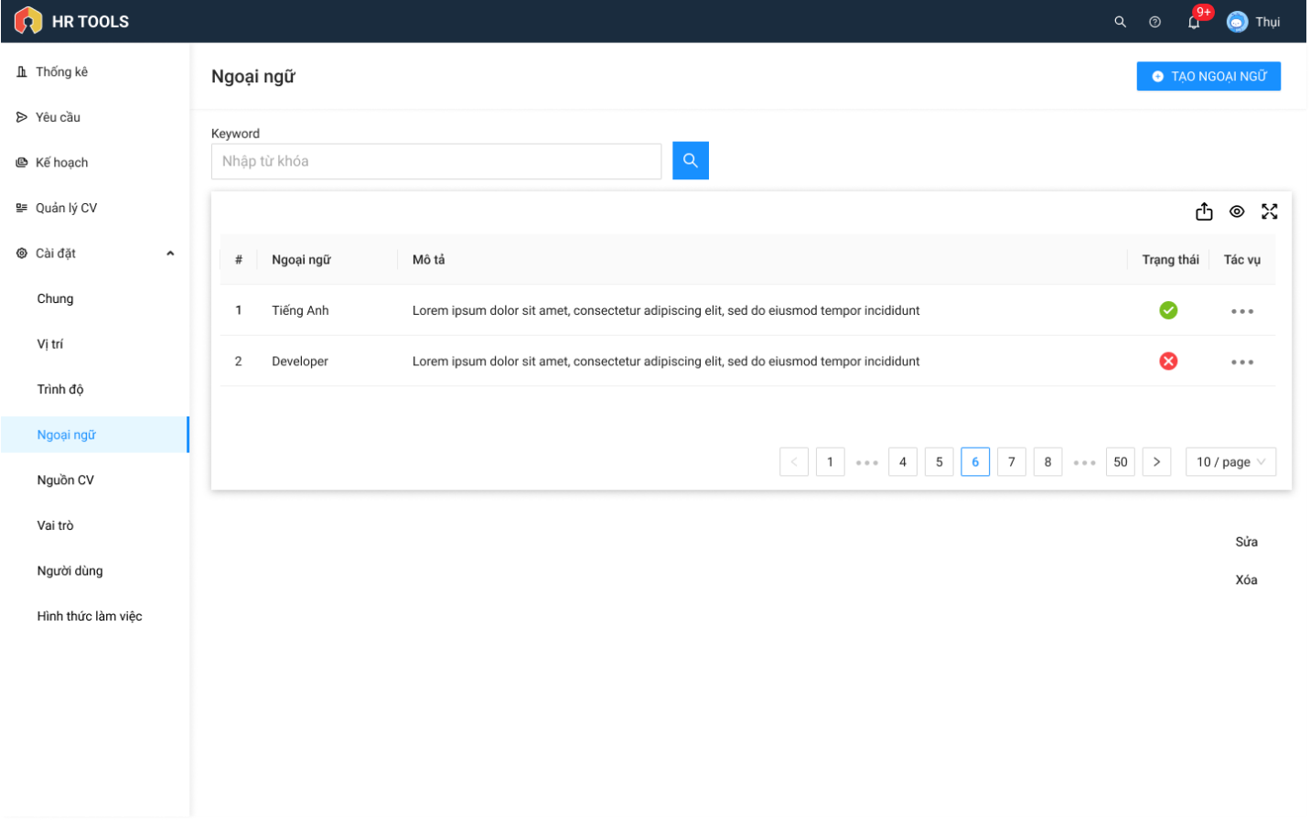

**Tham chiếu**

<https://www.figma.com/file/gJoJmsLxtRsUDjWUg06PVY/Recruitment?node-id=128%3A74643>

**Cách demo**

1. Đăng nhập vào tài khoản
2. Truy cập Cài đặt
3. Truy cập màn hình Ngoại ngữ
4. Lọc thông tin cần lọc trên bộ lọc

**Tiêu chí nghiệm thu**

* Cho phép nhập từ khoá để tìm kiếm

## C2 – Danh sách hiển thị

**Story**

Là người dùng, tôi muốn xem danh sách ngoại ngữ trên màn hình hiển thị

**Truy cập**

Đăng nhập > Cài đặt > Ngoại ngữ

**Thiết kế**



**Tham chiếu**

<https://www.figma.com/file/gJoJmsLxtRsUDjWUg06PVY/Recruitment?node-id=128%3A74643>

**Cách demo**

1. Đăng nhập vào tài khoản
2. Truy cập Cài đặt
3. Truy cập màn hình Ngoại ngữ

**Tiêu chí nghiệm thu**

* Hiển thị danh sách ngoại ngữ theo thời gian thêm mới gần nhất

## C3 – Thêm mới

**Story**

Là người dùng, tôi muốn tạo ngôn ngữ tuyển dụng mới

**Truy cập**

Đăng nhập > Cài đặt > Ngoại ngữ > Tạo ngoại ngữ

**Thiết kế**

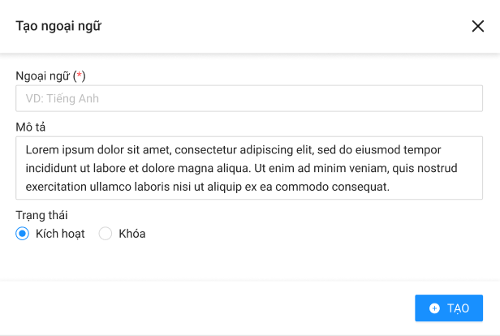

**Tham chiếu**

<https://www.figma.com/file/gJoJmsLxtRsUDjWUg06PVY/Recruitment?node-id=4612%3A119239>

**Cách demo**

1. Đăng nhập vào tài khoản
2. Truy cập Cài đặt
3. Truy cập màn hình Ngoại ngữ
4. Chọn Tạo ngoại ngữ

**Tiêu chí nghiệm thu**

*Hiển thị form trong popup*

*Trạng thái:*

* Cho phép chọn 1 trong 2 trạng thái (Khoá/Kích hoạt)
* Mặc định: Kích hoạt

## C4 - Hiển thị và chỉnh sửa danh sách

**Story**

Là người dùng, tôi muốn lọc thông tin, sắp xếp thứ tự hiển thị, ẩn/hiện cột, sửa , xoá các mục được chọn và xuất file

**Truy cập**

Đăng nhập > Cài đặt > Ngoại ngữ

**Thiết kế**



**Tham chiếu**

<https://www.figma.com/file/gJoJmsLxtRsUDjWUg06PVY/Recruitment?node-id=128%3A74643>

**Cách demo**

1. Đăng nhập vào tài khoản
2. Truy cập Cài đặt
3. Truy cập màn hình Ngoại ngữ

**Tiêu chí nghiệm thu**

*Sắp xếp:*

* Sắp xếp thứ tự tăng dần/giảm dần của cột bằng cách nhấn vào mũi tên lên xuống ở đầu mục

*Sửa:*

* Cho phép sửa tên, vai trò, email và trạng thái

# M5F9 - Nguồn CV

## C1 - Bộ lọc

**Story**

Là người dùng, tôi muốn lọc thông tin trên danh sách hiển thị

**Truy cập**

Đăng nhập > Cài đặt > Nguồn CV

**Thiết kế**

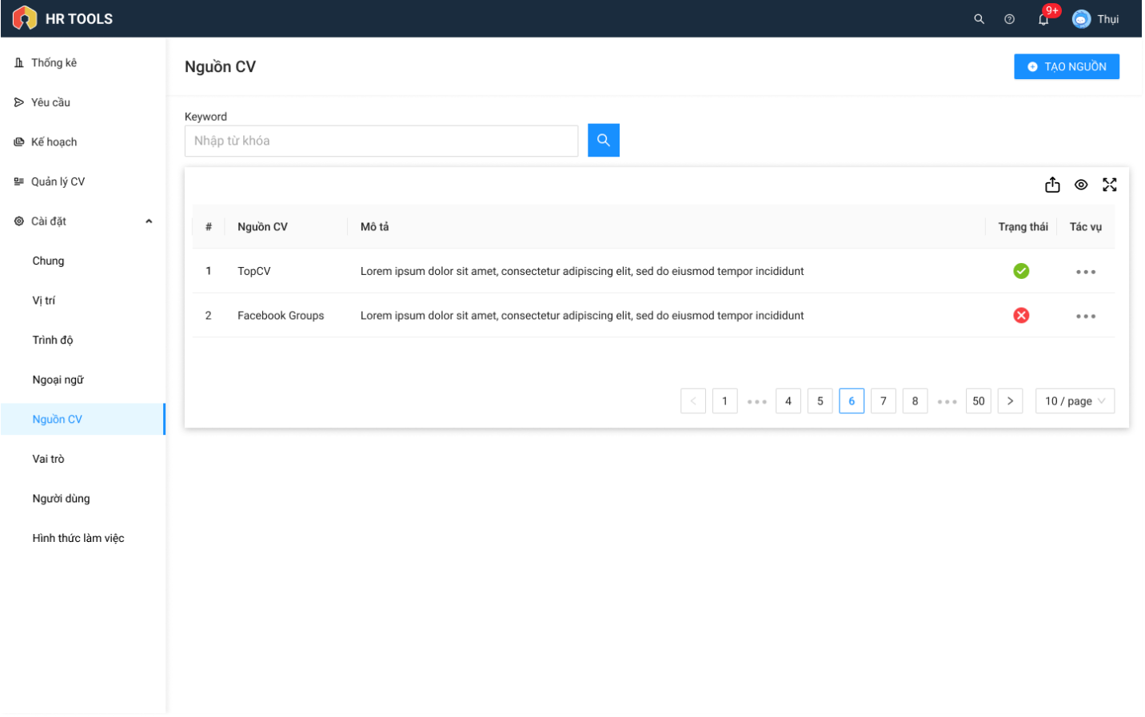

**Tham chiếu**

<https://www.figma.com/file/gJoJmsLxtRsUDjWUg06PVY/Recruitment?node-id=128%3A74971>

**Cách demo**

1. Đăng nhập vào tài khoản
2. Truy cập Cài đặt
3. Truy cập màn hình Nguồn CV
4. Lọc thông tin cần lọc trên bộ lọc

**Tiêu chí nghiệm thu**

* Cho phép nhập từ khoá để tìm kiếm

## C2 – Danh sách hiển thị

**Story**

Là người dùng, tôi muốn xem danh sách nguồn CV trên màn hình hiển thị

**Truy cập**

Đăng nhập > Cài đặt > Nguồn CV

**Thiết kế**



**Tham chiếu**

<https://www.figma.com/file/gJoJmsLxtRsUDjWUg06PVY/Recruitment?node-id=128%3A74971>

**Cách demo**

1. Đăng nhập vào tài khoản
2. Truy cập Cài đặt
3. Truy cập màn hình Nguồn CV

**Tiêu chí nghiệm thu**

* Hiển thị danh sách nguồn CV theo thời gian thêm mới gần nhất

## C3 – Thêm mới

**Story**

Là người dùng, tôi muốn tạo nguồn CV tuyển dụng mới

**Truy cập**

Đăng nhập > Cài đặt > Nguồn CV > Tạo nguồn

**Thiết kế**

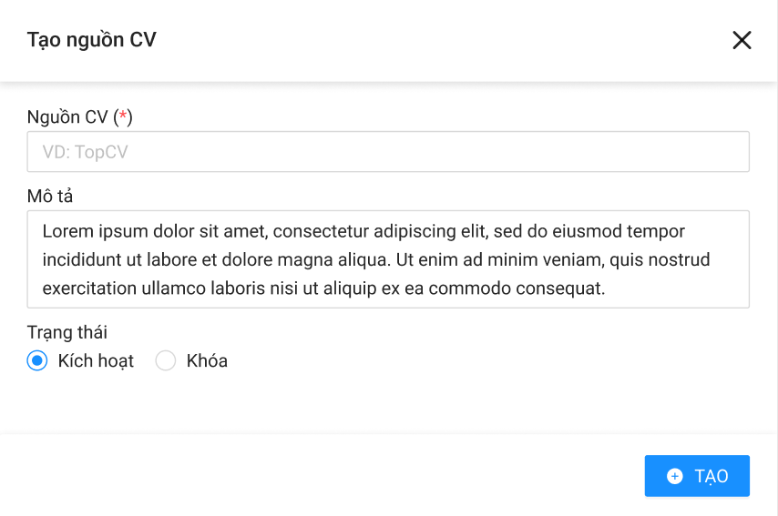

**Tham chiếu**

<https://www.figma.com/file/gJoJmsLxtRsUDjWUg06PVY/Recruitment?node-id=128%3A75028>

**Cách demo**

1. Đăng nhập vào tài khoản
2. Truy cập Cài đặt
3. Truy cập màn hình Nguồn CV
4. Chọn Tạo nguồn

**Tiêu chí nghiệm thu**

*Trạng thái:*

* Cho phép chọn 1 trong 2 trạng thái (Khoá/Kích hoạt)
* Mặc định: Kích hoạt

## C4 - Hiển thị và chỉnh sửa danh sách

**Story**

Là người dùng, tôi muốn lọc thông tin, sắp xếp thứ tự hiển thị, ẩn/hiện cột, sửa , xoá các mục được chọn và xuất file

**Truy cập**

Đăng nhập > Cài đặt > Nguồn CV

**Thiết kế**



**Tham chiếu**

<https://www.figma.com/file/gJoJmsLxtRsUDjWUg06PVY/Recruitment?node-id=128%3A74971>

**Cách demo**

1. Đăng nhập vào tài khoản
2. Truy cập Cài đặt
3. Truy cập màn hình Nguồn CV

**Tiêu chí nghiệm thu**

*Sắp xếp:*

* Sắp xếp thứ tự tăng dần/giảm dần của cột bằng cách nhấn vào mũi tên lên xuống ở đầu mục

*Sửa:*

* Cho phép sửa tên, vai trò, email và trạng thái

# M5F10 – Mẫu email

## C1 - Bộ lọc

**Story**

Là người dùng, tôi muốn lọc thông tin trên danh sách hiển thị để tìm kiếm nhanh hơn

**Truy cập**

Đăng nhập > Cài đặt > Nội dung Email

**Thiết kế**

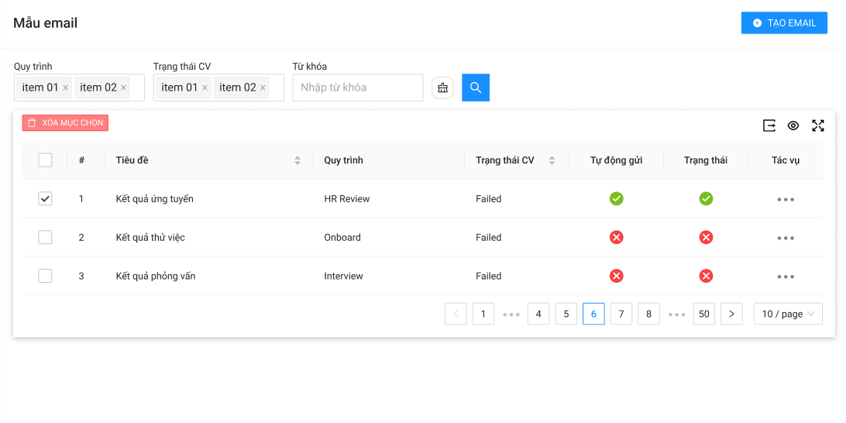

**Tham chiếu**

<https://www.figma.com/file/gJoJmsLxtRsUDjWUg06PVY/Recruitment?node-id=4082%3A74126>

**Cách demo**

1. Đăng nhập vào tài khoản
2. Truy cập Cài đặt
3. Truy cập màn hình Mẫu email
4. Lọc thông tin cần lọc trên bộ lọc

**Tiêu chí nghiệm thu**

* Lọc theo step, trạng thái cv, từ khóa trong tiêu đề

## C2 – Danh sách email

**Story**

Là người dùng, tôi muốn xem danh sách các email đã tạo trên hệ thống để sử dụng

**Truy cập**

Đăng nhập > Cài đặt > Nội dung Email

**Thiết kế**



**Tham chiếu**

<https://www.figma.com/file/gJoJmsLxtRsUDjWUg06PVY/Recruitment?node-id=4082%3A74126>

**Cách demo**

1. Đăng nhập vào tài khoản
2. Truy cập Cài đặt
3. Truy cập màn hình Mẫu email
4. Màn hình sẽ hiển thị danh sách email

**Tiêu chí nghiệm thu**

* Tiêu đề
* Step CV:
* Trạng thái CV: có thể sorting theo ID (kỳ vọng dùng để group các Mẫu email theo trạng thái)
* Tự động gửi
* Trạng thái

## C3 - Thêm sửa xóa email

**Story**

Là người dùng, tôi muốn thêm sửa xóa các mẫu email để sử dụng

**Truy cập**

Đăng nhập > Cài đặt > Mẫu Email > Tạo email / chỉnh sửa / xóa

**Thiết kế**

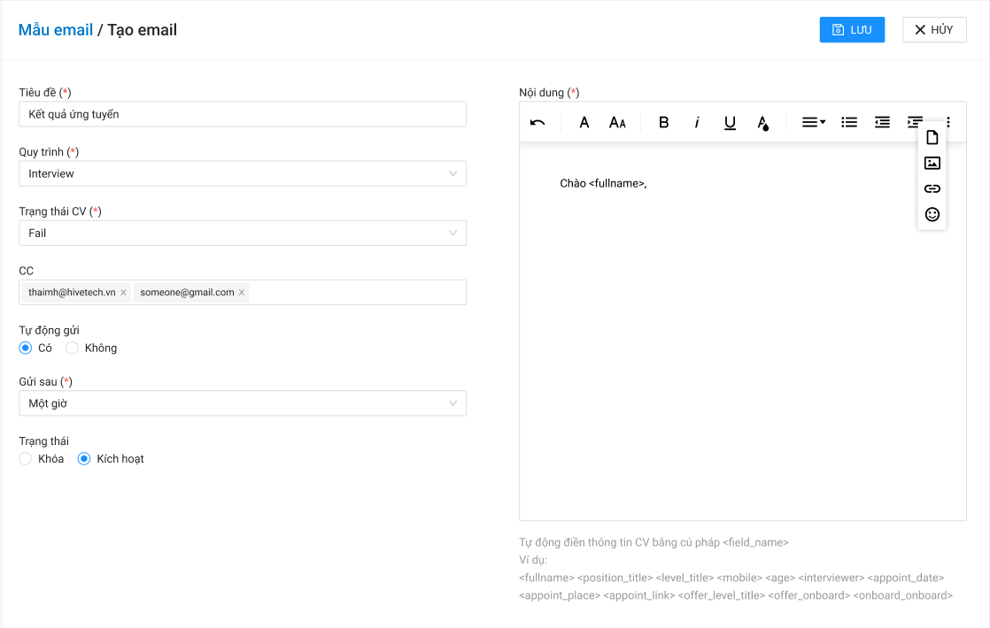

**Tham chiếu**

<https://www.figma.com/file/gJoJmsLxtRsUDjWUg06PVY/Recruitment?node-id=4115%3A74468>

**Cách demo**

1. Đăng nhập vào tài khoản
2. Truy cập Cài đặt
3. Truy cập màn hình Mẫu email
4. Thêm/Sửa
5. Điền thông tin và Lưu

**Tiêu chí nghiệm thu**

* Tiêu đề: required, minlenght=3, maxlength=200
* Quy trình: required, chọn 1 trong danh sách step cv
* Trạng thái cv: required, chọn 1 trong danh sách trạng thái (trượt, chờ duyệt, đạt, khác)
* CC: nhập email, bấm Enter để confirm, hiển thị dạng tag: gửi email đến nhiều địa chỉ,
* Tự động gửi: mặc định có
* Gửi sau: disable khi không tự động gửi, required, chọn 1: nửa giờ, một giờ, hai giờ, nửa ngày, một ngày, ba ngày, năm ngày, một tuần
* Trạng thái: mặc định kích hoạt
* Nội dung: required, rich text, dùng cú pháp <custom_field> để điền 1 trường thông tin của CV
* Mỗi Step-Trạng thái CV chỉ được tạo 1 mẫu, kiểm tra trùng sau khi nhấn Lưu

# M5F11 – Lịch sử email

## C1 - Bộ lọc

**Story**

Là người dùng, tôi muốn lọc thông tin trên danh sách hiển thị để tìm kiếm nhanh hơn

**Truy cập**

Đăng nhập > Lịch sử email

**Thiết kế**

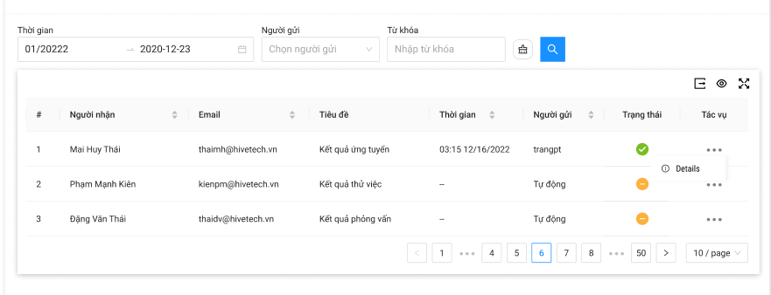

**Tham chiếu**

<https://www.figma.com/file/gJoJmsLxtRsUDjWUg06PVY/Recruitment?node-id=4082%3A74126>

**Cách demo**

1. Đăng nhập vào tài khoản
2. Truy cập màn hình Lịch sử email
3. Lọc thông tin cần lọc trên bộ lọc

**Tiêu chí nghiệm thu**

* Lọc theo người gửi (danh sách user, có tự động), step cv, từ khóa (người nhận, email, tiêu đề)

## C2 – Danh sách email

**Story**

Là người dùng, tôi muốn xem danh sách các email đã gửi để quản lý

**Truy cập**

Đăng nhập > Lịch sử email

**Thiết kế**

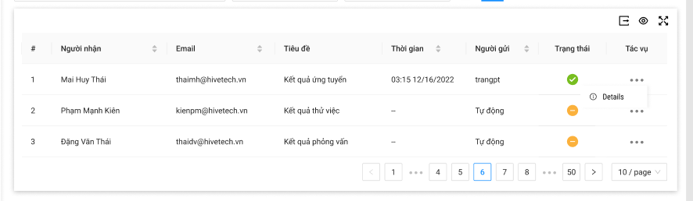

**Tham chiếu**

<https://www.figma.com/file/gJoJmsLxtRsUDjWUg06PVY/Recruitment?node-id=4168%3A76986>

**Cách demo**

1. Đăng nhập vào tài khoản
2. Truy cập màn hình Lịch sử email
3. Màn hình sẽ hiển thị danh sách lịch sử gửi email

**Tiêu chí nghiệm thu**

Danh sách các mail đã hoặc sắp được gửi đi

* Người nhận
* Email
* Tiêu đề
* Thời gian: thời điểm mail được gửi đi
* Người gửi
* Trạng thái: đã gửi, chờ gửi (cho trường hợp email đặt lịch tự động)
* Tác vụ: chi tiết

## C3 – Chi tiết email đã gửi

**Story**

Là người dùng, tôi muốn xem chi tiết email đã gửi để quản lý

**Truy cập**

Đăng nhập > Lịch sử email > Chi tiết

**Thiết kế**

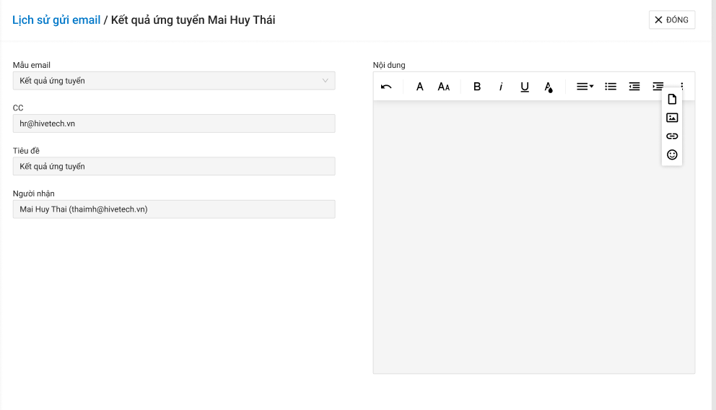

**Tham chiếu**

<https://www.figma.com/file/gJoJmsLxtRsUDjWUg06PVY/Recruitment?node-id=4168%3A76986>

**Cách demo**

1. Đăng nhập vào tài khoản
2. Truy cập màn hình Nội dung email
3. Màn hình sẽ hiển thị danh sách email

**Tiêu chí nghiệm thu**

Hiển thị mẫu email, tiêu đề, cc, người nhận, nội dung. Không chỉnh sửa

# M5F12 – Điểm quy đổi

## M5F12C1 – Bảng Điểm quy đổi

**Story**

Là một admin, tôi muốn thiết lập bảng điểm quy đổi để đánh giá HR

**Navigation**

Settings > Điểm quy đổi

**Design**

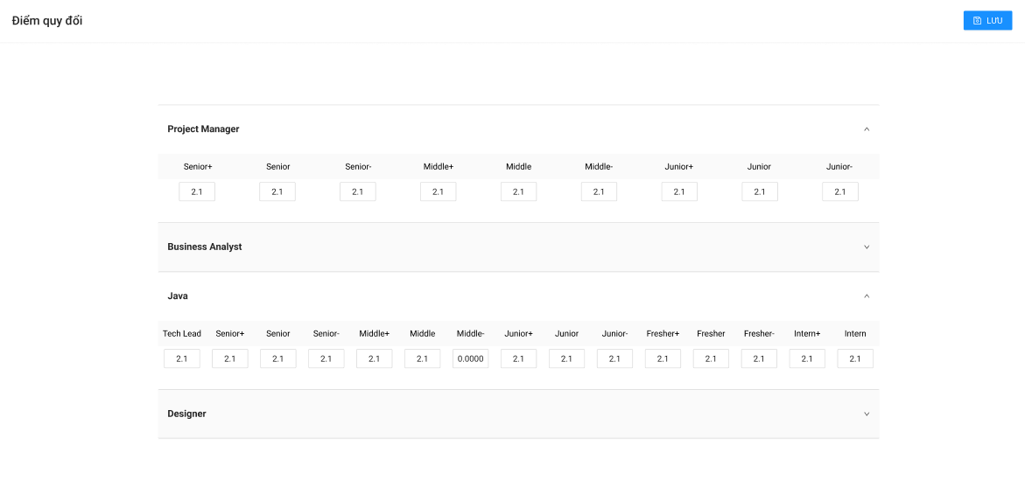

<https://www.figma.com/file/zNoia6vkn1rLJVvNvgquzG/Recruitment?node-id=160882%3A275213>

**Acceptance criteria**

Hiển thị tất cả position được bật điểm quy đổi, sắp xếp theo order

Giá trị mặc định bằng 1

Hệ thống hiển thị input box để chỉnh sửa

- required

- maxlength=6

- Chỉ nhập chữ số và dấu chấm (.)

- Tối đa 4 chữ số sau dấu chấm

- Tự cắt số 0 đầu/ cuối(sau dấu chấm) sau khi lưu

- trim() khoảng trắng

Nút xác nhậnchỉ Lưu khi có chỉnh sửa

# M6F1 - Quản lý CV

## C1 - Bộ lọc

**Story**

Là người dùng, tôi muốn lọc thông tin theo quy trình, vị trí, trình độ, người được giao, từ khoá

**Truy cập**

Đăng nhập > Quản lý CV

**Thiết kế**

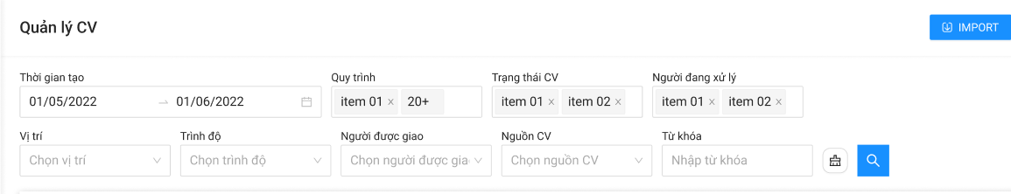

**Tham chiếu**

<https://www.figma.com/file/gJoJmsLxtRsUDjWUg06PVY/Recruitment?node-id=5%3A67890>

**Cách demo**

1. Đăng nhập vào tài khoản
2. Truy cập Quản lý CV
3. Lọc thông tin cần lọc trên bộ lọc

**Tiêu chí nghiệm thu**

* Thời gian tạo:Chọn khoảng thời gian, Mặc định: tháng hiện tại, Lọc theo thời gian Today, this month, previous month, two previous month
* Quy trình: (có số thứ tự từ 0) New, Hr review, Cv review, Physiognomy 1, Pre Interview, Interview, Physiognomy 2, Pre-offer, Offer, Onboarded, Probation
* Trạng thái: Trượt, Đạt, Khác, Chờ duyệt
* Người được giao
* Vị trí
* Trình độ
* Nguồn CV
* Từ khóa
* Người đang xử lý:
  + HR Review: Assignee
  + Nhân tướng 1: Assignee
  + CV Review: Reviewer
  + Pre interview: Assignee
  + Interview: Assignee, Interviewer
  + Nhân tướng 2: User @lent
  + Pre offer: User @lent
  + Offer: Assignee
  + Onboard: Assignee
  + Probation: Assignee

## C2 – Danh sách hiển thị

**Story**

Là người dùng, tôi muốn xem danh sách CV của ứng viên trên màn hình hiển thị

**Truy cập**

Đăng nhập > Quản lý CV

**Thiết kế**

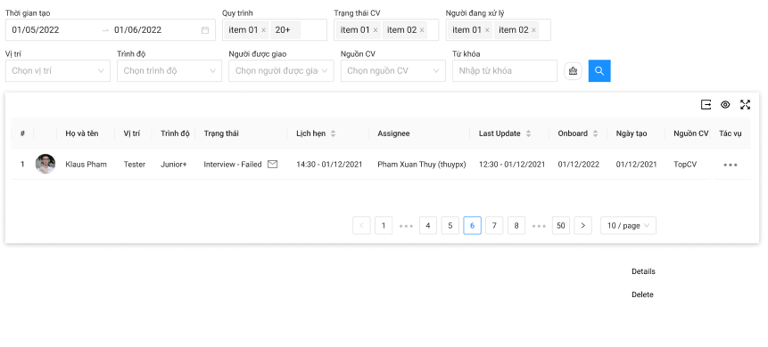

**Tham chiếu**

<https://www.figma.com/file/gJoJmsLxtRsUDjWUg06PVY/Recruitment?node-id=4430%3A80424>

**Cách demo**

1. Đăng nhập vào tài khoản
2. Truy cập Quản lý CV

**Tiêu chí nghiệm thu**

Mặc định sắp xếp theo last update

Hiển thị icon mail trong cột trạng thái của các cv đã được gửi mail

Hiển thị: số thứ tự, avatar, vị trí, trình độ, trạng thái, lịch hẹn, người được giao, last update, create, onboard, nguồn cv, tác vụ

*Lịch hẹn:*

* Để trống trước khi cấu hình lịch hẹn

Onboard: ngày “Đã đi làm”

Ngày tạo: ngày tạo cv

Tác vụ: Chi tiết, ~~Xóa (xóa toàn bộ dữ liệu liên quan đến cv đó trên hệ thống, kể cả các thống kê)~~

## C4 – Thêm CV

**Story**

Là người dùng, tôi muốn thêm CV của ứng viên

**Truy cập**

Đăng nhập > Quản lý CV > Thêm CV

**Thiết kế**

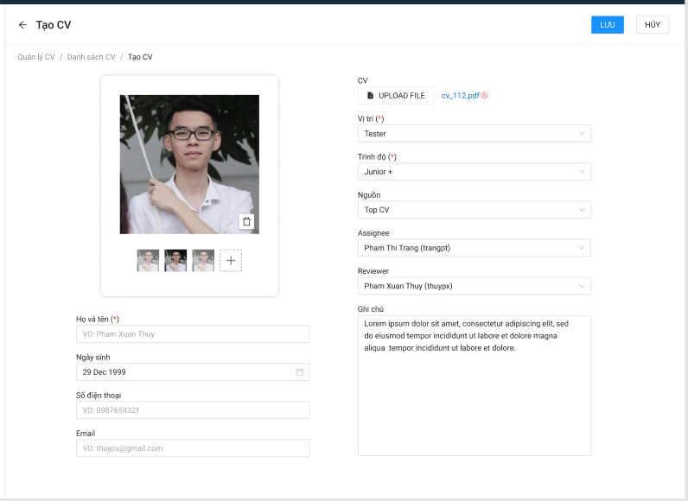

**Tham chiếu**

<https://www.figma.com/file/gJoJmsLxtRsUDjWUg06PVY/Recruitment?node-id=4614%3A96841>

**Cách demo**

1. Đăng nhập vào tài khoản
2. Truy cập màn hình Quản lý CV
3. Chọn Tạo CV

**Tiêu chí nghiệm thu**

* *Kiểm tra trùng:* họ tên + vị trí + trình độ (chỉ thông báo cho người dùng) (3 trường required)
* *Họ và tên:* Max length: 200
* *Ngày sinh:* chọn ngày, chỉ chọn ngày quá khứ tối thiểu 15 năm (ví dụ hôm nay 01/09/2022 thì chỉ được chọn ngày sinh từ 01/09/2007 trở về trước)
* *Người được giao:* Mặc định là người dùng hiện tại
* *Mô tả:* Max length: 5000

*CV upload:*

* Pdf only
* Max size = 10MB

*Others:*

* Cho phép chọn duy nhất 1

## C5 – Export và import thông tin

**Story**

Là người dùng, tôi muốn xuất file từ danh sách hiển thị và import thông tin CV của ứng viên

**Truy cập**

Đăng nhập > Quản lý CV > Import/Export file

**Thiết kế**

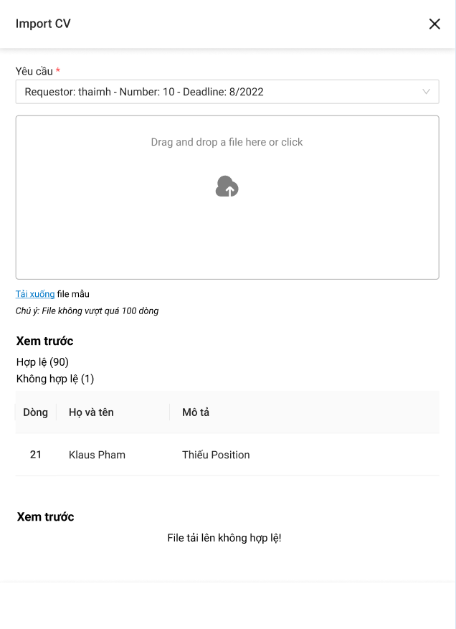

**Tham chiếu**

<https://www.figma.com/file/zNoia6vkn1rLJVvNvgquzG/HR-tool?node-id=160845%3A297747>

**Cách demo**

1. Đăng nhập vào tài khoản
2. Truy cập màn hình Quản lý CV
3. Chọn Import/Xuất file

**Tiêu chí nghiệm thu**

|  |  |  |
| --- | --- | --- |
| **User** | **System** | **Exception** |
| Người dùng chọn **Import** |  |  |
|  | Hệ thống hiển thị màn hình **Import**  - Yêu cầu: required, chọn 1 trong danh sách yêu cầu.  - Drag & drop file  - Tải xuống file mẫu (.csv)  - Xem trước: để trống khi chưa chọn file | Thông báo lỗi:  - Vui lòng nhập <field_name> |
| Người dùng chọn yêu cầu |  |  |
| **I. Drag & Drop** | | |
| Người dùng kéo thả file .csv vào khu vực *drag and drop* |  | Người dùng bấm nút close để kết thúc |
| **II. Filesystem** | | |
| Người dùng click chọn file tải lên từ máy |  |  |
|  | Hệ thống hiển thị cửa sổ chọn file .csv ở local |  |
| Continue… | | |
|  | Hệ thống kiểm tra file tải lên có phải .csv không? |  |
|  | Có, Hệ thống đọc thông tin từ file và hiển thị kết quả:  - Đếm tổng số lượng bản ghi hợp lệ (đủ họ tên, vị trí, trình độ)  - Hiển thị danh sách các bản ghi không hợp lệ (dòng, họ và tên, lý do) | Không, hiển thị thông báo:  “File tải lên không hợp lệ!” |
|  |  |  |
| **Post condition:** Thông tin mới của danh sách bài đăng được thêm vào dữ liệu | | |

*Xuất file:*

* Xuất danh sách hiển thị dưới dạng excel file

# M6F2 – Chi tiết CV

## C1 – Màn hình thông tin

**Story**

Là người dùng, tôi muốn xem thông tin chung và trạng thái tuyển dụng của ứng viên

**Truy cập**

Đăng nhập > Quản lý CV > Tác vụ > Chi tiết

**Thiết kế**

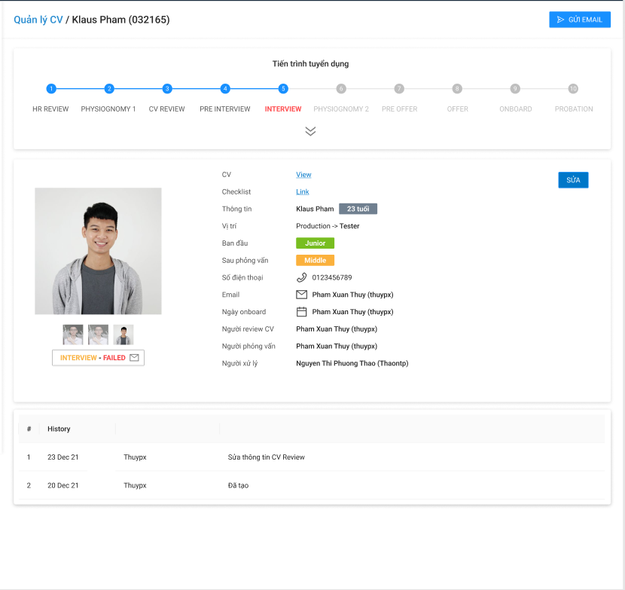

**Tham chiếu**

<https://www.figma.com/file/gJoJmsLxtRsUDjWUg06PVY/Recruitment?node-id=4609%3A105805>

**Cách demo**

1. Đăng nhập vào tài khoản
2. Truy cập màn hình Quản lý CV
3. Chọn Chi tiết ở phần Tác vụ trên danh sách ứng viên

**Tiêu chí nghiệm thu**

* Hiển thị icon mail trong trạng thái của các cv đã được gửi mail ở bước hiện tại
* Progress bar thể hiện tiến trình tuyển dụng: có thể expand để xem chi tiết và sửa các bước, không xem được các bước chưa đạt đến, bước fail cuối cùng sẽ hiện chữ màu đỏ
* Nếu 1 bước ví dụ CV review đang pass bị sửa thành fail thì tất cả các nút sau cv review bị disable và vẫn giữ lại thông tin đã điền
* CV đã hoàn thành bước Onboard trở đi thì trạng thái (pass/fail...) các bước trước đó không cho phép sửa nữa

## C2 - Chỉnh sửa

**Story**

Là người dùng, tôi muốn chỉnh sửa thông tinh của ứng viên

**Truy cập**

Đăng nhập > Quản lý CV > Tác vụ > Chi tiết > Sửa

**Thiết kế**

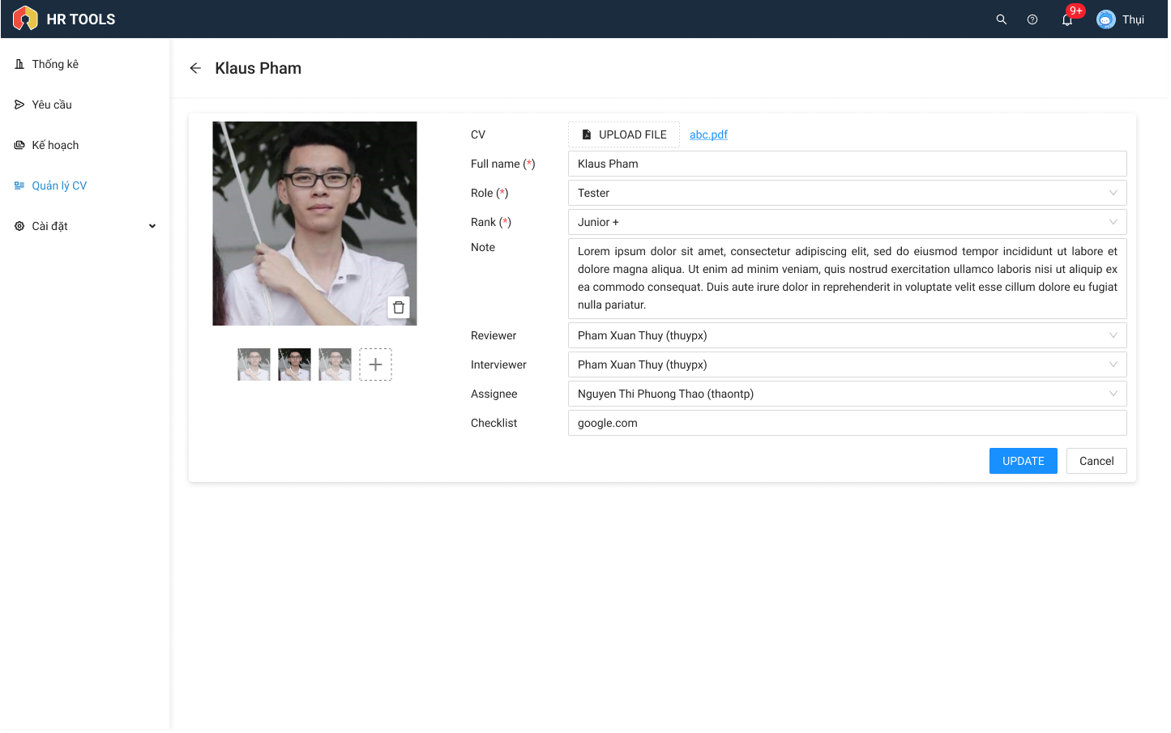

**Tham chiếu**

<https://www.figma.com/file/gJoJmsLxtRsUDjWUg06PVY/Recruitment?node-id=5%3A68055>

**Cách demo**

1. Đăng nhập vào tài khoản
2. Truy cập màn hình Quản lý CV
3. Chọn Chi tiết ở phần Tác vụ trên danh sách ứng viên
4. Chọn Sửa để sửa thông tin ứng viên

**Tiêu chí nghiệm thu**

* Reviewer:

*Sửa CV:*

* Pdf only
* Max size = 10MB

## C3 – Danh sách lịch sử

**Story**

Là người dùng, tôi muốn xem hiển thị lịch sử cập nhật thông tin ứng viên

**Truy cập**

Đăng nhập > Quản lý CV > Tác vụ > Chi tiết

**Thiết kế**

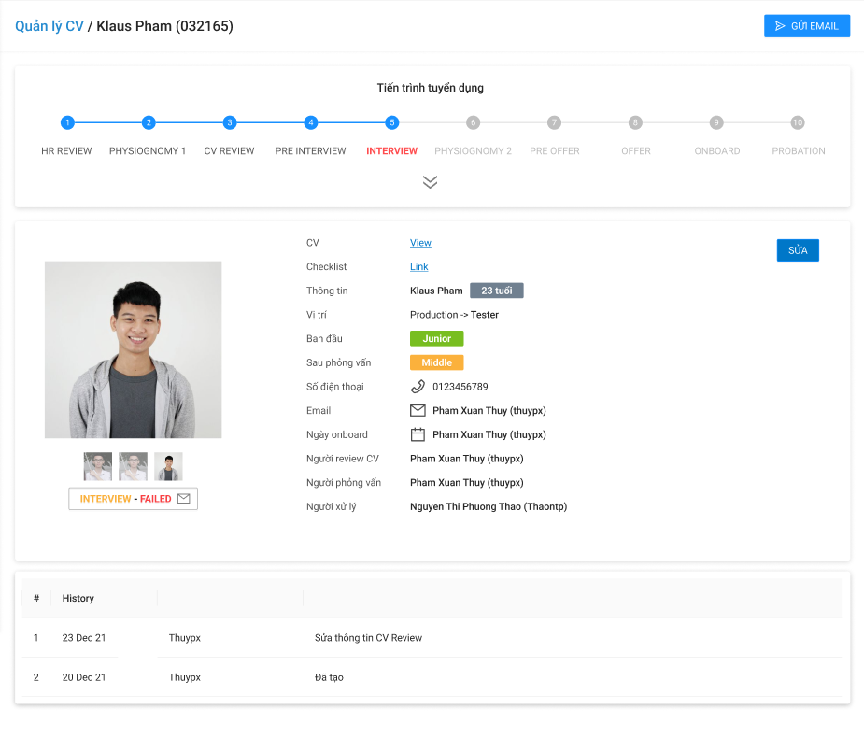

**Tham chiếu**

<https://www.figma.com/file/gJoJmsLxtRsUDjWUg06PVY/Recruitment?node-id=358%3A74075>

**Cách demo**

1. Đăng nhập vào tài khoản
2. Truy cập màn hình Quản lý CV
3. Chọn Chi tiết ở phần Tác vụ trên danh sách ứng viên

**Tiêu chí nghiệm thu**

* Hiển thị danh sách lịch sử cập nhật theo thời gian chỉnh sửa gần nhất

## C4 – HR Review

**Story**

Là người dùng, tôi muốn xem hiển thị thông tin bước HR Review

**Truy cập**

Đăng nhập > Quản lý CV > Tác vụ > Chi tiết > HR Review

**Thiết kế**

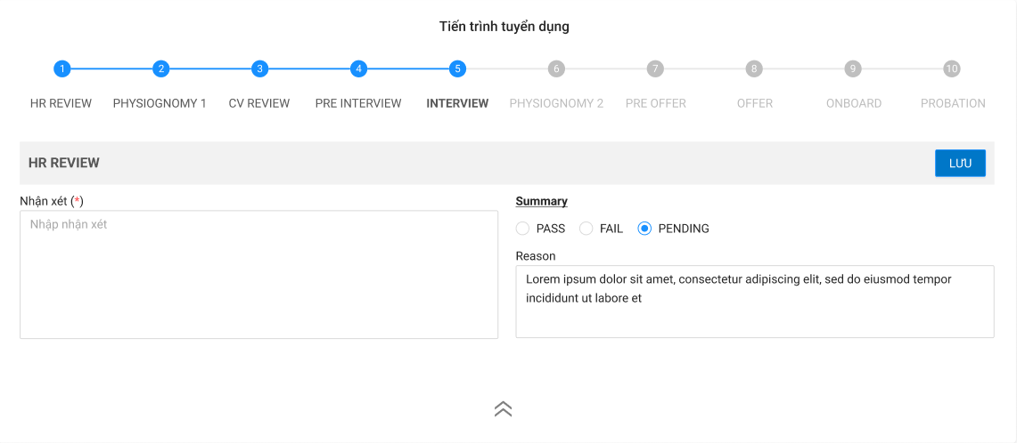

**Tham chiếu**

<https://www.figma.com/file/gJoJmsLxtRsUDjWUg06PVY/Recruitment?node-id=94%3A67204>

**Cách demo**

1. Đăng nhập vào tài khoản
2. Truy cập màn hình Quản lý CV
3. Chọn Chi tiết ở phần Tác vụ trên danh sách ứng viên
4. Chọn HR Review

**Tiêu chí nghiệm thu**

*Process:* có thể expand/collapse,disable các bước chưa đạt tới, có thể xem lại các bước trước, chỉ chỉnh sửa các bước trước khi ứng viên onborad, bước fail hiển thị title màu đỏ

*Nhận xét:* required, maxlength=5000, nhập tự do

*Đánh giá tổng*

* Cho phép chọn 1 trong 3 trạng thái (Đạt/Trượt/Chờ duyệt)
* Mặc định: Chờ duyệt

## C5 – Physiognomy 1

**Story**

Là người dùng, tôi muốn xem hiển thị thông tin bước Physiognomy 1

**Truy cập**

Đăng nhập > Quản lý CV > Tác vụ > Chi tiết > Physiognomy 1

**Thiết kế**

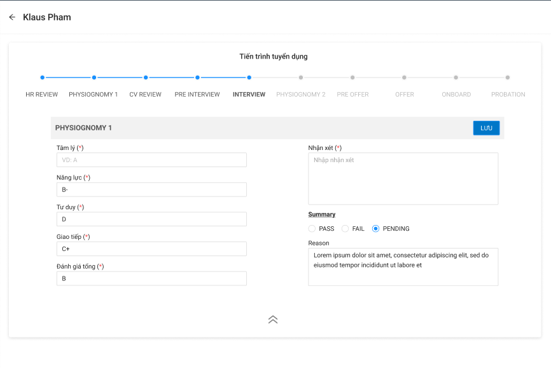

**Tham chiếu**

<https://www.figma.com/file/gJoJmsLxtRsUDjWUg06PVY/Recruitment?node-id=282%3A72650>

**Cách demo**

1. Đăng nhập vào tài khoản
2. Truy cập màn hình Quản lý CV
3. Chọn Chi tiết ở phần Tác vụ trên danh sách ứng viên
4. Chọn Physiognomy 1

**Tiêu chí nghiệm thu**

*Tâm lý, năng lực, tư duy, giao tiếp, đánh giá tổng: required.* Nhập tự do, maxlength=200

*Summary*

* Cho phép chọn 1 trong 3 trạng thái (Đạt/Trượt/Chờ duyệt)
* Mặc định: Chờ duyệt

## C6 – CV Review

**Story**

Là người dùng, tôi muốn xem hiển thị thông tin bước CV Review

**Truy cập**

Đăng nhập > Quản lý CV > Tác vụ > Chi tiết > CV Review

**Thiết kế**

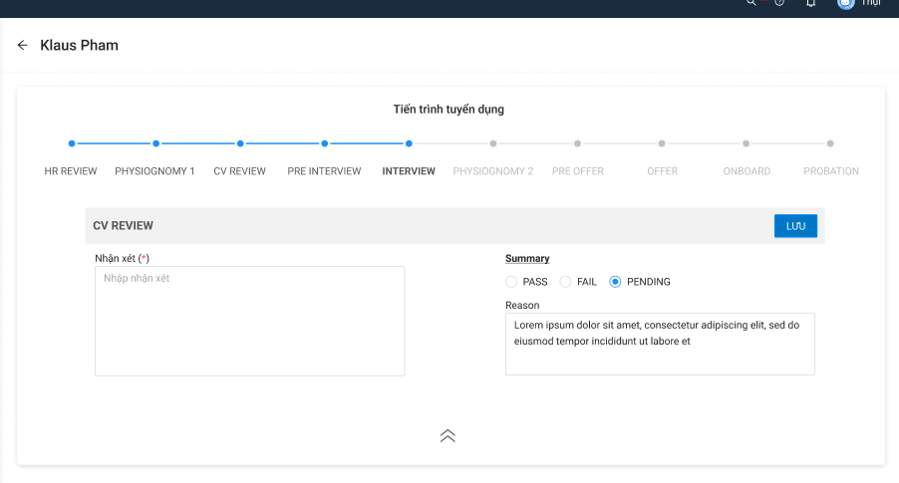

**Tham chiếu**

<https://www.figma.com/file/gJoJmsLxtRsUDjWUg06PVY/Recruitment?node-id=94%3A66894>

**Cách demo**

1. Đăng nhập vào tài khoản
2. Truy cập màn hình Quản lý CV
3. Chọn Chi tiết ở phần Tác vụ trên danh sách ứng viên
4. Chọn CV Review

**Tiêu chí nghiệm thu**

*Đánh giá tổng*

* Cho phép chọn 1 trong 3 trạng thái (Đạt/Trượt/Chờ duyệt)
* Mặc định: Chờ duyệt

## C7 – Pre interview

**Story**

Là người dùng, tôi muốn xem hiển thị thông tin bước To interview

**Truy cập**

Đăng nhập > Quản lý CV > Tác vụ > Chi tiết > To interview

**Thiết kế**

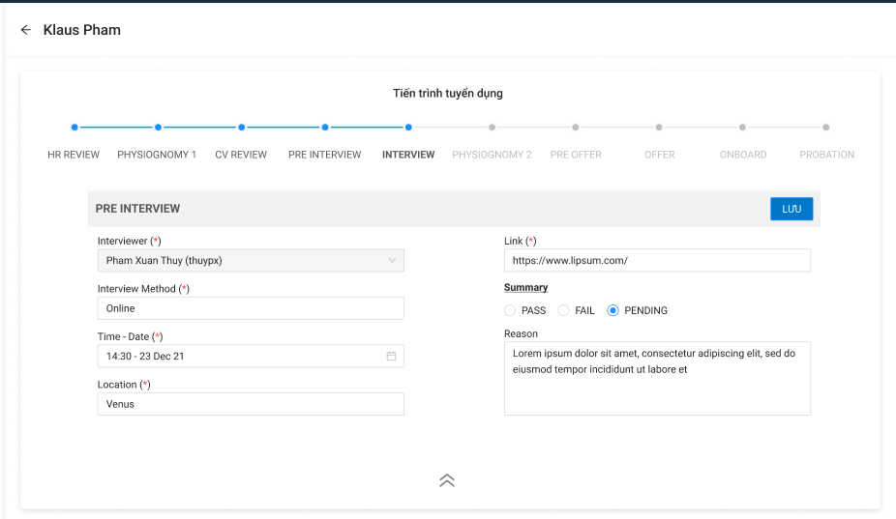

**Tham chiếu**

<https://www.figma.com/file/gJoJmsLxtRsUDjWUg06PVY/Recruitment?node-id=4660%3A96103>

**Cách demo**

1. Đăng nhập vào tài khoản
2. Truy cập màn hình Quản lý CV
3. Chọn Chi tiết ở phần Tác vụ trên danh sách ứng viên
4. Chọn To interview

**Tiêu chí nghiệm thu**

*Hình thức phỏng vấn: required*

* Online/offline

*Thời gian: required*

* Không giới hạn thời gian

*Địa điểm: required*

* Nhập tự do

*Link: ~~required~~*

* Link phòng online

## C8 – Interview

**Story**

Là người dùng, tôi muốn xem hiển thị thông tin bước Interview

**Truy cập**

Đăng nhập > Quản lý CV > Tác vụ > Chi tiết > Interview

**Thiết kế**

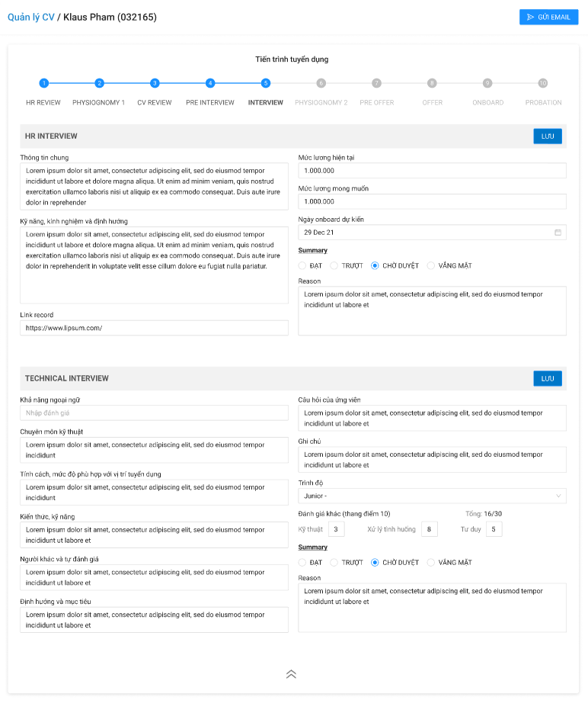

**Tham chiếu**

<https://www.figma.com/file/gJoJmsLxtRsUDjWUg06PVY/Recruitment?node-id=5%3A68109>

<https://www.figma.com/file/gJoJmsLxtRsUDjWUg06PVY/Recruitment?node-id=5%3A68139>

**Cách demo**

1. Đăng nhập vào tài khoản
2. Truy cập màn hình Quản lý CV
3. Chọn Chi tiết ở phần Tác vụ trên danh sách ứng viên
4. Chọn Interview

**Tiêu chí nghiệm thu**

*HR Interview:*

* Thông tin chung, Kỹ năng, kinh nghiệm và định hướng, lý do
* Max length 5000

*Mức lương hiện tại:*

* Cho phép nhập kí tự bất kì, tự động tách hàng nghìn bởi dấu chấm nếu nhập số đầu tiên

*Mức lương mong muốn:*

* Cho phép nhập kí tự bất kì, tự động tách hàng nghìn bởi dấu chấm nếu nhập số đầu tiên

*Ngày onboard dự kiến:*

* Không chọn ngày trong quá khứ

*Technical interview:*

*All:*

* Max length: 5000

*Đánh giá khác:*

* 0-10
* Nếu nhập lớn hơn 10 thì tự động chuyển về 10
* Không nhập số âm
* Được nhập số thập phân

*Đánh giá chung:*

* Cho phép chọn 1 trong 3 trạng thái (Đạt/Trượt/Chờ duyệt)
* Mặc định: Chờ duyệt

## C9 – Physiognomy 2

**Story**

Là người dùng, tôi muốn xem hiển thị thông tin bước Physiognomy 2

**Truy cập**

Đăng nhập > Quản lý CV > Tác vụ > Chi tiết > Physiognomy 2

**Thiết kế**

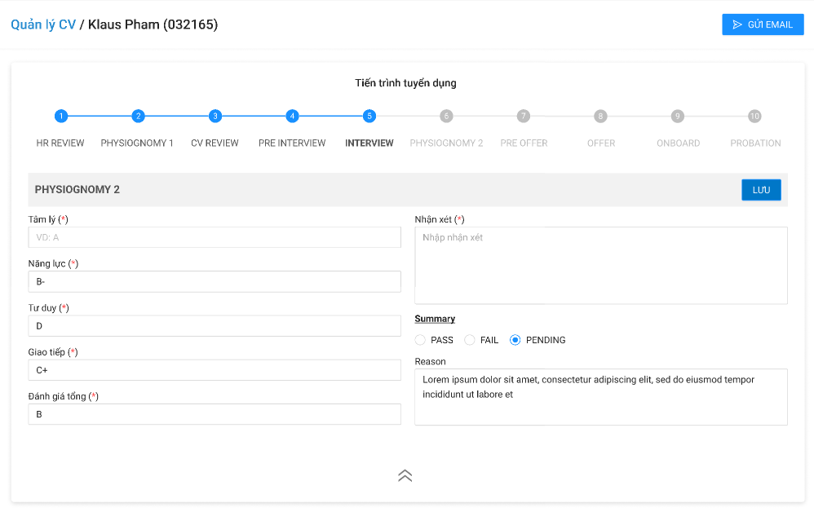

**Tham chiếu**

<https://www.figma.com/file/gJoJmsLxtRsUDjWUg06PVY/Recruitment?node-id=282%3A72720>

**Cách demo**

1. Đăng nhập vào tài khoản
2. Truy cập màn hình Quản lý CV
3. Chọn Chi tiết ở phần Tác vụ trên danh sách ứng viên
4. Chọn Physiognomy 2

**Tiêu chí nghiệm thu**

*Đánh giá tổng*

* Cho phép chọn 1 trong 3 trạng thái (Đạt/Trượt/Chờ duyệt)
* Mặc định: Chờ duyệt

## C10 – Pre offer

**Story**

Là người dùng, tôi muốn xem hiển thị thông tin bước Pre offer

**Truy cập**

Đăng nhập > Quản lý CV > Tác vụ > Chi tiết > Pre offer

**Thiết kế**

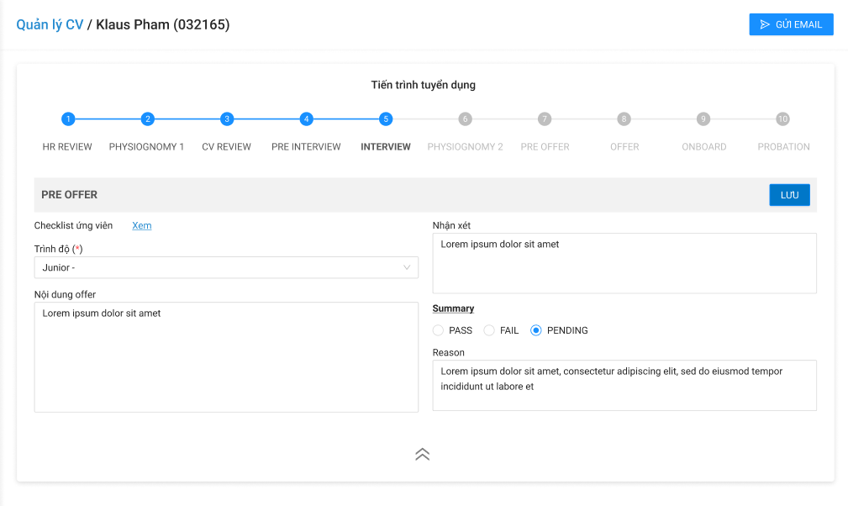

**Tham chiếu**

<https://www.figma.com/file/gJoJmsLxtRsUDjWUg06PVY/Recruitment?node-id=99%3A67252>

**Cách demo**

1. Đăng nhập vào tài khoản
2. Truy cập màn hình Quản lý CV
3. Chọn Chi tiết ở phần Tác vụ trên danh sách ứng viên
4. Chọn Pre offer

**Tiêu chí nghiệm thu**

*Đánh giá tổng*

* Cho phép chọn 1 trong 3 trạng thái (Đạt/Trượt/Chờ duyệt)
* Mặc định: Chờ duyệt

## C11 – Offer

**Story**

Là người dùng, tôi muốn xem hiển thị thông tin bước Offer

**Truy cập**

Đăng nhập > Quản lý CV > Tác vụ > Chi tiết > Offer

**Thiết kế**

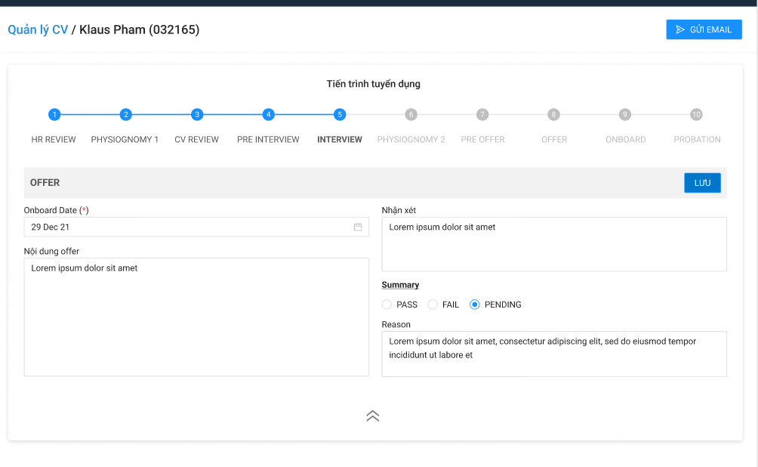

**Tham chiếu**

<https://www.figma.com/file/gJoJmsLxtRsUDjWUg06PVY/Recruitment?node-id=99%3A67296>

**Cách demo**

1. Đăng nhập vào tài khoản
2. Truy cập màn hình Quản lý CV
3. Chọn Chi tiết ở phần Tác vụ trên danh sách ứng viên
4. Chọn Offer

**Tiêu chí nghiệm thu**

*Onboard date:*

* Ngày onboard dự kiến, không chọn ngày trong quá khứ

*Đánh giá tổng*

* Cho phép chọn 1 trong 3 trạng thái (Đạt/Trượt/Chờ duyệt)
* Mặc định: Chờ duyệt

## C12 – Onboard

**Story**

Là người dùng, tôi muốn xem hiển thị thông tin bước Onboard

**Truy cập**

Đăng nhập > Quản lý CV > Tác vụ > Chi tiết > Onboard

**Thiết kế**

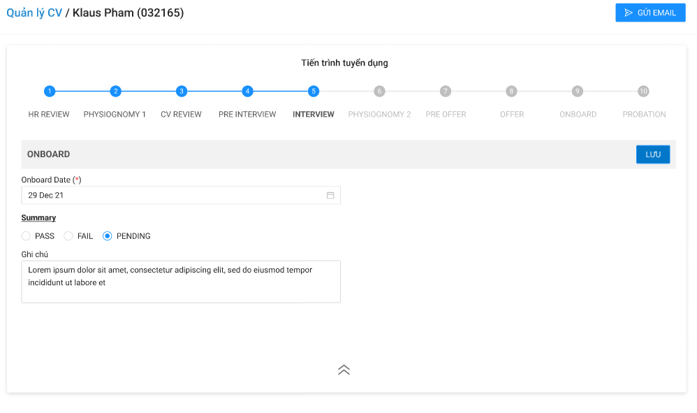

**Tham chiếu**

<https://www.figma.com/file/gJoJmsLxtRsUDjWUg06PVY/Recruitment?node-id=99%3A67347>

**Cách demo**

1. Đăng nhập vào tài khoản
2. Truy cập màn hình Quản lý CV
3. Chọn Chi tiết ở phần Tác vụ trên danh sách ứng viên
4. Chọn Onboard

**Tiêu chí nghiệm thu**

*Onboard date:*

* Không chọn ngày trong tương lai

*Đánh giá tổng*

* Cho phép chọn 1 trong 3 trạng thái (Đạt/Trượt/Chờ duyệt)
* Mặc định: Chờ duyệt

## C13 – Probation

**Story**

Là người dùng, tôi muốn xem hiển thị thông tin bước Probation

**Truy cập**

Đăng nhập > Quản lý CV > Tác vụ > Chi tiết > Probation

**Thiết kế**

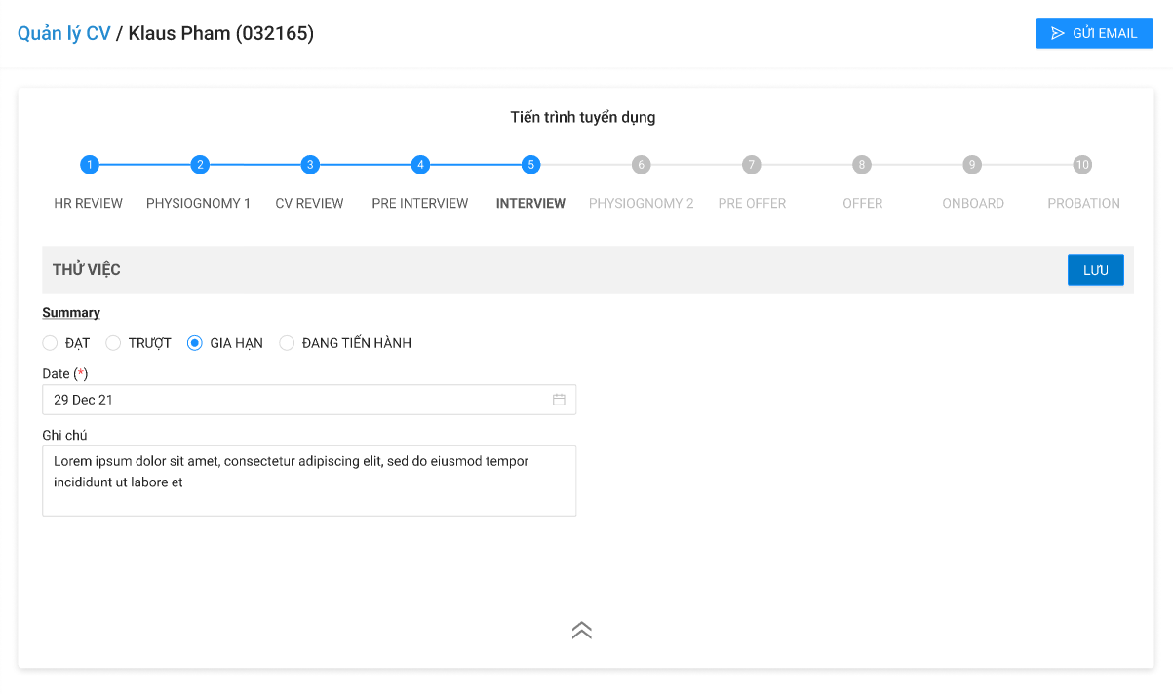

**Tham chiếu**

<https://www.figma.com/file/gJoJmsLxtRsUDjWUg06PVY/Recruitment?node-id=292%3A72919>

**Cách demo**

1. Đăng nhập vào tài khoản
2. Truy cập màn hình Quản lý CV
3. Chọn Chi tiết ở phần Tác vụ trên danh sách ứng viên
4. Chọn Probation

**Tiêu chí nghiệm thu**

*Ngày:*

* Không chọn ngày trong tương lai

*Đánh giá tổng*

* Cho phép chọn 1 trong 3 trạng thái (Đạt/Trượt/Chờ duyệt)
* Mặc định: Chờ duyệt

## C14 – Gửi email

**Story**

Là người dùng, tôi muốn gửi mail cho ứng viên từ hệ thống

**Truy cập**

Đăng nhập > Quản lý CV > Tác vụ > Chi tiết > Gửi email

**Thiết kế**

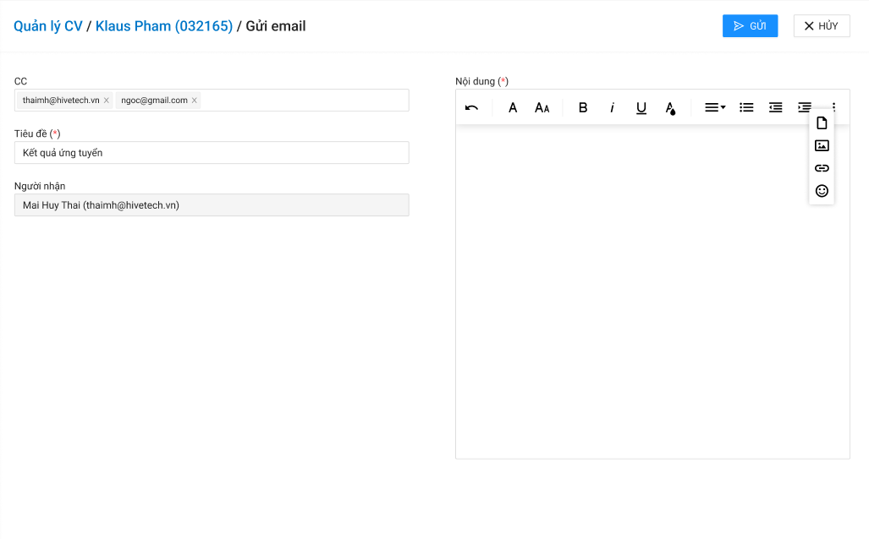

**Tham chiếu**

<https://www.figma.com/file/gJoJmsLxtRsUDjWUg06PVY/Recruitment?node-id=3874%3A74504>

**Cách demo**

1. Đăng nhập vào tài khoản
2. Truy cập màn hình Quản lý CV
3. Chọn Chi tiết ở phần Tác vụ trên danh sách ứng viên
4. Chọn “Gửi email”

**Tiêu chí nghiệm thu**

Chức năng chỉ hiển thị khi trạng thái hiện tại của CV có mẫu mail (không tự động) tương ứng và chưa được gửi mail

*~~Mẫu email:~~* ~~lấy trong danh dách email mẫu~~ - bỏ

CC: nhập email, bấm Enter để confirm, hiển thị dạng tag: gửi email đến nhiều địa chỉ, mặc định theo mẫu email

*Người nhận:*

* Mặc định là tên và email của ứng viên đang tương tác; không được sửa

*Tiêu đề:*

* Bắt buộc
* Minlenght=3
* Maxlenght=200

*Nội dung: bắt buộc; tự điền theo mẫu, có thể sửa*

* Có thể chỉnh sửa được phần hiển thị của nội dung
* Cho phép đính file, chèn ảnh, icon, link

*Chung:*

* Tự động gửi mail cho ứng viên sau khi nhấn "Gửi"

M7 - Quản lý bài đăng

# M7F1 - Quản lý bài đăng

## M7F1C1 – Danh sách bài đăng

**Story**

Là một HR, tôi muốn xem các bài đăng tuyển dụng của công ty để rà soát chất lượng hoặc học hỏi kinh nghiệm từ người khác

**Navigation**

Quản lý bài đăng

**Design**

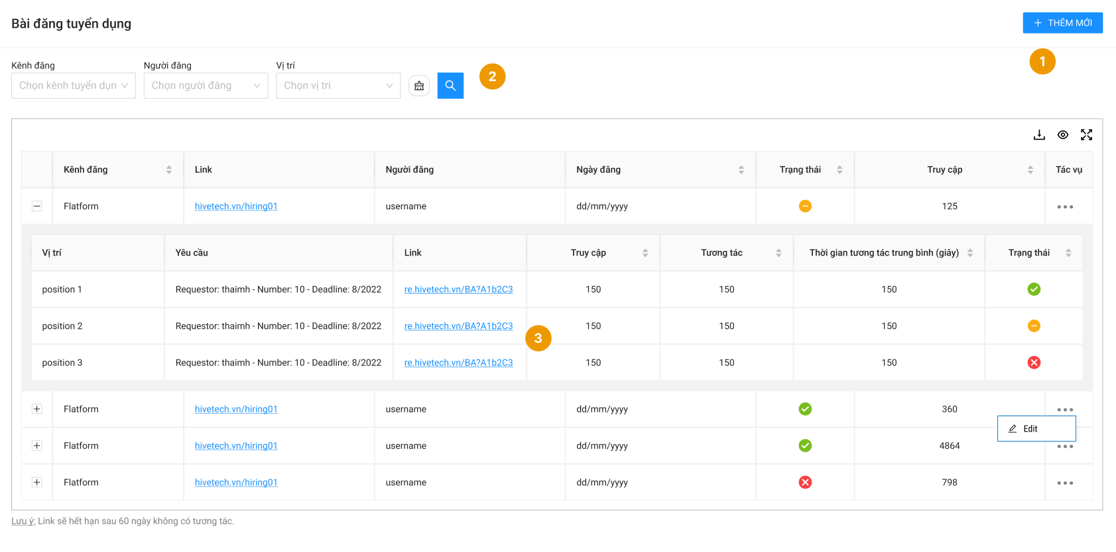

<https://www.figma.com/file/zNoia6vkn1rLJVvNvgquzG/Recruitment?node-id=161013%3A273092>

**Acceptance criteria**

|  |  |
| --- | --- |
| **Item** | **Description** |
| 1 | Go to M7F1C2 – Thêm, sửa bài đăng |
| 2 | Bộ lọc:   * Vị trí: chọn nhiều trong danh sách vị trí * Người đăng: chọn nhiều trong danh sách user * Kênh đăng: chọn nhiều trong danh sách Kênh đăng * Clear filter: hủy hết bộ lọc và tải lại danh sách * Các filter được áp dụng sau khi bấm nút search |
| 3 | Bảng chính:   * Ngày đăng: có sorting, * Người đăng: người tạo record này * Kênh đăng: có sorting, * Trạng thái: có sorting, * Truy cập: có sorting, = tổng lượt truy cập của các short link * Tác vụ: Sửa * Có phân trang   Bảng phụ:   * Vị trí * Yêu cầu: hiển thị requester, number, deadline của yêu cầu * Link: hiển thị dạng link, có thể bấm để mở link trong tab mới * Truy cập: có sorting, số lượt truy cập link * Tương tác: có sorting, số lượt bấm nút hành động * Thời gian tương tác trung bình: có sorting, thời gian ở lại trung bình của các lượt truy cập tính theo giây * Trạng thái: có sorting, |

## M7F1C2 – Thêm, sửa bài đăng

**Story**

Là một HR, tôi muốn thêm, sửa các bài đăng tuyển dụng của công ty

**Navigation**

Quản lý bài đăng > Thêm/Sửa

**Design**

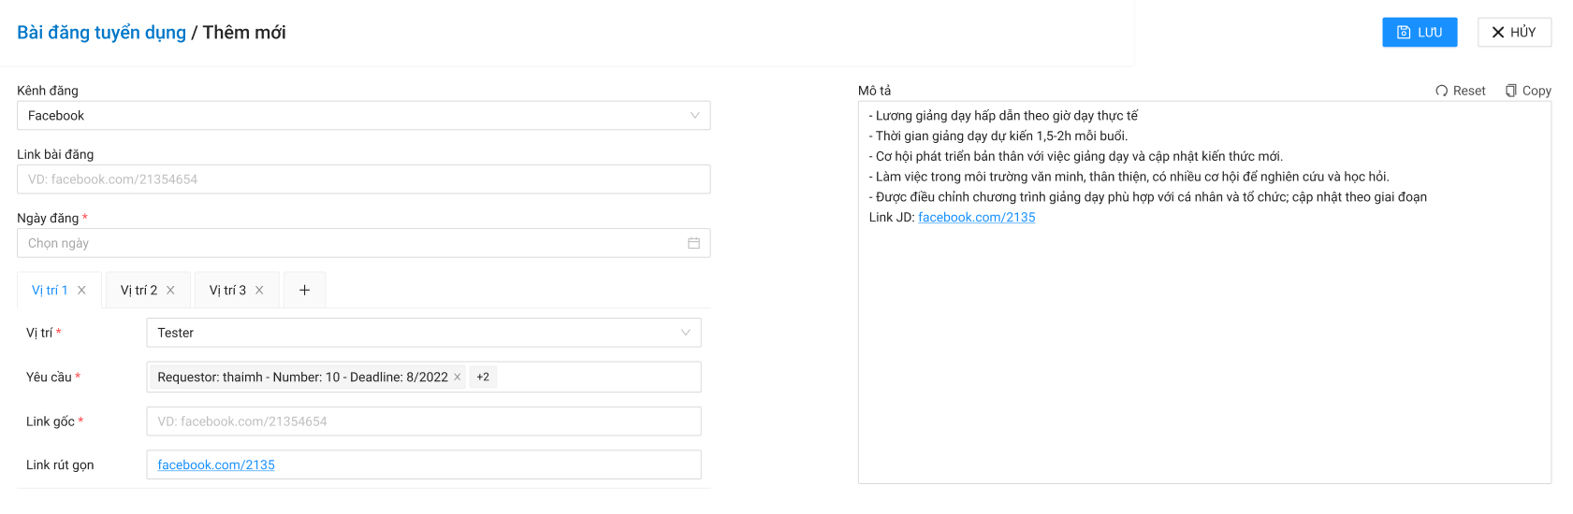

<https://www.figma.com/file/zNoia6vkn1rLJVvNvgquzG/Recruitment?node-id=161023%3A273600>

**Acceptance criteria**

|  |  |  |
| --- | --- | --- |
| **User** | **System** | **Exception** |
| Truy cập M7F1C2 |  |  |
|  | Hệ thống hiển thị màn hình Thêm/Sửa  - Kênh đăng: required, chọn 1 trong danh sách kênh tuyển dụng  - Link bài đăng: nhập tự do  - Ngày đăng: required, không chọn tương lai  Có thể chọn nhiều vị trí  - Vị trí: chọn 1 trong danh sách vị trí  - Yêu cầu: chọn nhiều trong danh sách các yêu cầu của vị trí ở trên  - Link gốc: required, nhập tự do  - Link rút gọn: tự động tạo theo link gốc (dạng …)  - Mô tả: rich text (in đậm, in nghiêng, gạch chân, gạch ngang, màu chữ, cỡ chữ, gạch đầu dòng, đánh số, căn lề, icon, copy all, reset), tự động thêm nội dung khi thêm 1 vị trí (= JD + link JD), có thể chỉnh sửa  Khi Edit: không sửa được link gốc và link rút gọn  - Nút Lưu chỉ kích hoạt khi đã điền hết các trường bắt buộc | Thông báo lỗi:  - Vui lòng nhập <field_name> |
| Nhập các thông tin cần thiết và xác nhận bằng nút **Lưu** |  |  |
|  | *UC01:* Không, hệ thống tạo record mới, trở lại màn hình danh sách, hiển thị toast “Thêm bài đăng thành công” | *UC02:* Có, hệ thống tạo record mới, hiển thị toast “Thêm bài đăng thành công”, đồng thời tự động mở lại popup Thêm bài đăng, điền sẵn các thông tin vị trí, yêu cầu, ngày đăng |
| **Post condition:** Thông tin mới của danh sách bài đăng được thêm vào dữ liệu | | |

## M7F1C3 – Short link

**Story**

Là một HR, tôi muốn rút gọn các link bài đăng để đăng lên kênh tuyển dụng

**Acceptance criteria**

Short link có dạng: “re.hivetech.vn/<position_key>?<randomcode>”

Randomcode là đoạn mã dài 6 ký tự chữ cái và chữ số, có phân biệt chữ hoa, được gen ngẫu nhiên và không trùng với các mã đã gen trước đó

Link sẽ hết hạn sau 2 tháng không có lượt truy cập.

M8 – Lịch nhắc nhở

# M8F1 - Lịch nhắc nhở

## M8F1C1 – Danh sách lịch

**Story**

Là một HR, tôi muốn xem các lịch hẹn tương tác với ứng viên

**Navigation**

Lịch nhắc nhở

**Design**

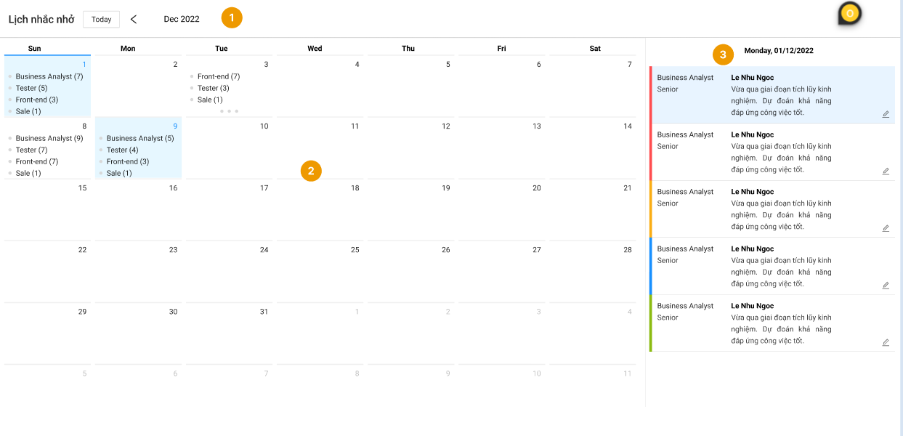

<https://www.figma.com/file/zNoia6vkn1rLJVvNvgquzG/Recruitment?node-id=160856%3A272099>

**Acceptance criteria**

|  |  |
| --- | --- |
| **Item** | **Description** |
| 1 | Bộ lọc   * Nút Hôm nay để quay về tháng hiện tại và mở chi tiết hôm nay * Month picker |
| 2 | Lịch:   * Hiển thị view 1 tháng * Highlight ngày hôm nay và ngày đang chọn * Chọn ngày để xem chi tiết * Sắp xếp theo tổng số lượng nhắc nhở của mỗi vị trí * Text: <vị trí>(số lượng) * Hiển thị hết nếu có dưới 5 vị trí * Từ 5 vị trí trở lên sẽ hiển thị 3 và “…" |
| 3 | Chi tiết ngày:   * Sắp xếp theo số lượng mỗi vị trí * Phân loại màu theo độ ưu tiên Đỏ > Cam > Xanh dương > Xanh lá * Vị trí, trình độ, họ và tên, mô tả lịch nhắc nhở * Có thể click để mở CV tương ứng trong tab mới * Edit |

## M8F1C2 – Thêm, sửa lịch nhắc nhở

**Story**

Là một HR, tôi muốn thêm, sửa các lịch nhắc nhở

**Navigation**

Lịch nhắc nhở > Sửa

Quản lý CV > Chi tiết CV > Nhắc nhở

**Design**

<https://www.figma.com/file/zNoia6vkn1rLJVvNvgquzG/Recruitment?node-id=160896%3A273633>

**Acceptance criteria**

|  |  |  |
| --- | --- | --- |
| **User** | **System** | **Exception** |
| Truy cập M8F1C2 |  |  |
|  | Hệ thống hiển thị màn hình Thêm/Sửa  - Ngày: required, không chọn quá khứ  - Ưu tiên: required, Rất cao, cao, trung bình, thấp  - Ghi chú: nhập tự do, maxlength=5000 | Thông báo lỗi:  - Vui lòng nhập <field_name> |
| Nhập các thông tin cần thiết và xác nhận bằng nút **Lưu** |  |  |
|  | Hệ thống tạo record mới, trở lại màn hình trước đó, hiển thị toast “Thêm nhắc nhở thành công” |  |
| **Post condition:** Thông tin mới của lịch nhắc nhở được thêm vào dữ liệu.  Hệ thống sẽ gửi email nhắc nhở vào 0h ngày 1 hàng tháng và đúng ngày tới email HRM và email của người tạo nhắc nhở  Nếu nhắc nhở trùng ngày 1 thì chỉ gửi 1 email.  Tất cả các nhắc nhở trong tháng/ngày được gộp lại 1 mail | | |